Projekt

Uchwała Nr …./…./2025

Rady Gminy w Sobolewie

z dnia …………….2025 r.

w sprawie rozpatrzenia petycji wniesionej przez Urząd Cywilnej i Demokratycznej Kontroli.
Na podstawie art. 18 ust. 2 pkt 15 ustawy z dnia 8 marca 1990 roku o samorządzie gminnym (Dz. U. z 2024 r. poz. 1465 ze zm.) oraz art. 9 ust. 2 i art. 13 ust. 1 ustawy z dnia 11 lipca 2014 r. o petycjach (Dz. U. z 2018 r. poz. 870) Rada Gminy w Sobolewie uchwala, co następuje:
§ 1.
1. Po rozpatrzeniu petycji z dnia 8 stycznia wniesionej przez Urząd Cywilnej i Demokratycznej Kontroli, Rada Gminy w Sobolewie postanawia nie uwzględnić wniosków zawartych w petycji.
2. Uzasadnienie rozpatrzenia petycji stanowi załącznik do niniejszej uchwały.
§ 2.
Zobowiązuje się Przewodniczącego Rady Gminy do zawiadomienia wnoszącego petycję o sposobie jej załatwienia.
§ 3.
Uchwała wchodzi w życie z dniem podjęcia.

Uzasadnienie
W dniu 8 grudnia 2025 r. wpłynęła do Rady Gminy w Sobolewie petycja wniesiona przez Urząd Cywilnej i Demokratycznej Kontroli. Petycja dotyczy prośby o pomoc w likwidacji nadal trwającego systemu komunistycznego, zarządzanego przez nielegalnie działające organizacje partyjne i sędziowskie oraz o podjęcie współpracy z UCiDK, w celu wprowadzenia ładu konstytucyjnego, tak, aby Naród Polski mógł sprawować władzę bezpośrednio zgodnie z art. 4 KRP.
Przewodniczący Rady Gminy w Sobolewie przekazał ww. petycję do rozpatrzenia Komisji Skarg, Wniosków i Petycji Rady Gminy w Sobolewie.
Komisja Skarg, Wniosków i Petycji Rady Gminy w Sobolewie na posiedzeniu w dniu 14 stycznia 2025 r. dokonała analizy przedmiotowej petycji.
W ocenie komisji podjęcie uchwał w materii wskazanej przez wnoszących petycje nie mieści się ani w katalogu zadań własnych gminy wskazanym w art. 7 ustawy o samorządzie gminnym, ani też w innych ustawach określających zadania gminy i jej organów. Żądanie petycji nie mieści się również w zakresie umocowania do stanowienia aktów prawa miejscowego (art. 40 ust. 2 ustawy o samorządzie gminnym).
Tym samym Komisja Skarg, Wniosków i Petycji stwierdziła, iż petycja nie zasługuje na uwzględnienie bowiem brak jest właściwej podstawy prawnej dla uznania przez Radę Gminy w Sobolewie treści zawartych w petycji.
Rada Gminy podziela w pełnym zakresie stanowisko zaprezentowane przez Komisję Skarg, Wniosków i Petycji Rady Gminy i wskazuje, że z wyżej wskazanych przyczyn petycja pozostaje niezasadna.
Niniejsza uchwała wraz z jej uzasadnieniem stanowią zawiadomienie o sposobie załatwienia petycji w rozumieniu art. 13 ustawy z dnia 11 lipca 2014 r. o petycjach (Dz. U. z 2018 r., poz. 870) i zostanie ona doręczona podmiotowi wnoszącemu petycję. Sposób załatwienia petycji nie może być przedmiotem skargi.

Projekt

Uchwała Nr …./…../2025

Rady Gminy w Sobolewie

z dnia ………………….. 2025 r.

w sprawie zarządzenia wyborów uzupełniających Sołtysa Sołectwa Chotynia.
Na podstawie:
- art. 36 ust. 2 ustawy z dnia 8 marca 1990 r. o samorządzie gminnym (Dz. U z 2024 r. poz. 1465, z późn. zm.),
- § 17 ust. 1, w zw. z § 12 ust. 1 Statutu Sołectwa Chotynia, stanowiącego załącznik do uchwały Nr IV/25/2002 Rady Gminy w Sobolewie z dnia 30 grudnia 2002 r., w sprawie uchwalenia Statutu Sołectwa Chotynia,
Rada Gminy w Sobolewie uchwala, co następuje:
§ 1
Zarządza się wybory uzupełniające Sołtysa Sołectwa Chotynia, w terminie do dnia 31 marca 2025 r.
§ 2
Wykonanie uchwały powierza się Wójtowi Gminy Sobolew.
§ 3
Uchwała wchodzi w życie z dniem podjęcia i podlega publikacji w BIP Urzędu Gminy Sobolew oraz na tablicy ogłoszeń: Urzędu Gminy Sobolew i Sołectwa Chotynia.

UZASADNIENIE
Zgodnie z § 17 ust. 1, w zw. z § 12 ust. 1 Statutu Sołectwa Chotynia, stanowiącym załącznik do uchwały Nr IV/25/2002 Rady Gminy w Sobolewie z dnia 30 grudnia 2002 r., w sprawie uchwalenia Statutu Sołectwa Chotynia, w związku ze złożoną w dniu 23 grudnia 2024 r. rezygnacją Pana Sylwestra Bartaka, dotychczasowego sołtysa, należy podjąć uchwałę w sprawie zarządzenia wyborów uzupełniających sołtysa sołectwa Chotynia.

UCHWAŁA NR …/…/2025

Rady Gminy w Sobolewie

z dnia … ………………… 2025 r.

w sprawie wyrażenia zgody na przyjęcie przez Gminę Sobolew w drodze umowy darowizny niezabudowanej nieruchomości gruntowej.
Na podstawie
- art. 18 ust. 2 pkt. 9 lit. a ustawy z dnia 8 marca 1990 r. o samorządzie gminnym (t.j. Dz. U. z 2024 r. poz. 1465, z późn. zm.),
- art. 13 ust. 2 ustawy z dnia z dnia 21 sierpnia 1997 r. o gospodarce nieruchomościami (t.j. Dz. U. z 2024 r. poz. 1145 z późn. zm.).
Rada Gminy w Sobolewie uchwala, co następuje:
§ 1
Wyraża się zgodę na przyjęcie przez Gminę Sobolew w drodze darowizny – niezabudowanej nieruchomości gruntowej, położonej w Sobolewie, oznaczonej w ewidencji gruntów i budynków, jako działka nr ew. 3254/17 oraz 3098/2 o łącznej powierzchni 0,3154 ha dla której w Sądzie Rejonowym w Garwolinie prowadzona jest księga wieczysta, KW nr SI1G/00080356/3.
§ 2
Wykonanie uchwały powierza się Wójtowi Gminy Sobolew.
§ 3
Uchwała wchodzi w życie z dniem podjęcia.

Uzasadnienie
Przedmiotem uchwały jest przyjęcie przez Gminę Sobolew w drodze darowizny działki nr. 3254/17 oraz 3098/2 położonej w miejscowości Sobolew bezpośrednio przyległej do drogi wojewódzkiej DW 807 ul. Żelechowska. Właściciel wystąpił z wnioskiem o przekazanie przedmiotowej działki celem poprawy stanu dróg publicznych na terenie Gminy Sobolew.
Opisana nieruchomość jest niezbędna do realizacji zadań własnych gminy, które, w myśl art. art. 7 ust. 1 pkt. 2 ustawy z dnia 8 marca 1990 r. o samorządzie gminnym, obejmują sprawy gminnych dróg, ulic, mostów, placów oraz organizacji ruchu drogowego. W celu realizacji zadań własnych Gmina podejmuje działania mające na celu nabycie nieruchomości gruntowej, przeznaczonej następnie na cel publiczny.
W związku z powyższym podjęcie przedmiotowej uchwały jest słuszne i w pełni zasadne.

Załącznik poglądowy do uchwały

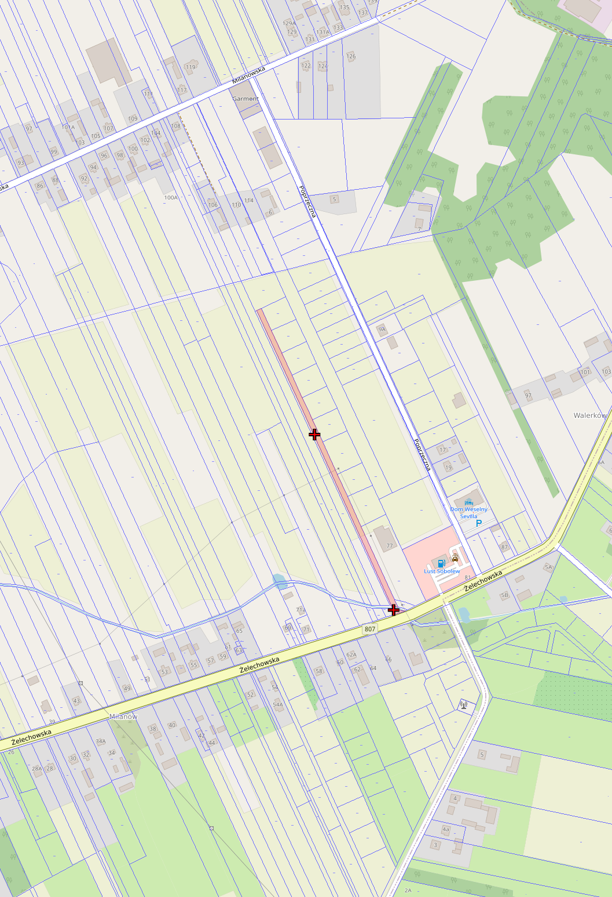

UCHWAŁA NR …/…/2025

Rady Gminy w Sobolewie

z dnia … ………………… 2025 r.

w sprawie wyrażenia zgody na przyjęcie przez Gminę Sobolew w drodze umowy darowizny niezabudowanej nieruchomości gruntowej.
Na podstawie
- art. 18 ust. 2 pkt. 9 lit. a ustawy z dnia 8 marca 1990 r. o samorządzie gminnym (t.j. Dz. U. z 2024 r. poz. 1465, z późn. zm.),
- art. 13 ust. 2 ustawy z dnia z dnia 21 sierpnia 1997 r. o gospodarce nieruchomościami (t.j. Dz. U. z 2024 r. poz. 1145 z późn. zm.).
Rada Gminy w Sobolewie uchwala, co następuje:
§ 1
Wyraża się zgodę na przyjęcie przez Gminę Sobolew w drodze darowizny – niezabudowanej nieruchomości gruntowej, położonej w Sobolewie, oznaczonej w ewidencji gruntów i budynków, jako działka nr ew. 3268 o powierzchni 0,0799 ha dla której w Sądzie Rejonowym w Garwolinie prowadzona jest księga wieczysta, KW nr SI1G/00018984/9.
§ 2
Wykonanie uchwały powierza się Wójtowi Gminy Sobolew.
§ 3
Uchwała wchodzi w życie z dniem podjęcia.

Uzasadnienie

Przedmiotem uchwały jest przyjęcie przez Gminę Sobolew w drodze darowizny działki nr. 3268 położonej w miejscowości Sobolew bezpośrednio przyległej do drogi powiatowej ul. Spacerowej. Właściciel wystąpił z wnioskiem o przekazanie przedmiotowej działki celem poprawy stanu dróg publicznych na terenie Gminy Sobolew.
Opisana nieruchomość jest niezbędna do realizacji zadań własnych gminy, które, w myśl art. art. 7 ust. 1 pkt. 2 ustawy z dnia 8 marca 1990 r.- o samorządzie gminnym, obejmują sprawy gminnych dróg, ulic, mostów, placów oraz organizacji ruchu drogowego. W celu realizacji zadań własnych Gmina podejmuje działania mające na celu nabycie nieruchomości gruntowej, przeznaczonej następnie na cel publiczny.
W związku z powyższym podjęcie przedmiotowej uchwały jest słuszne i w pełni zasadne.

Załącznik poglądowy do uchwały

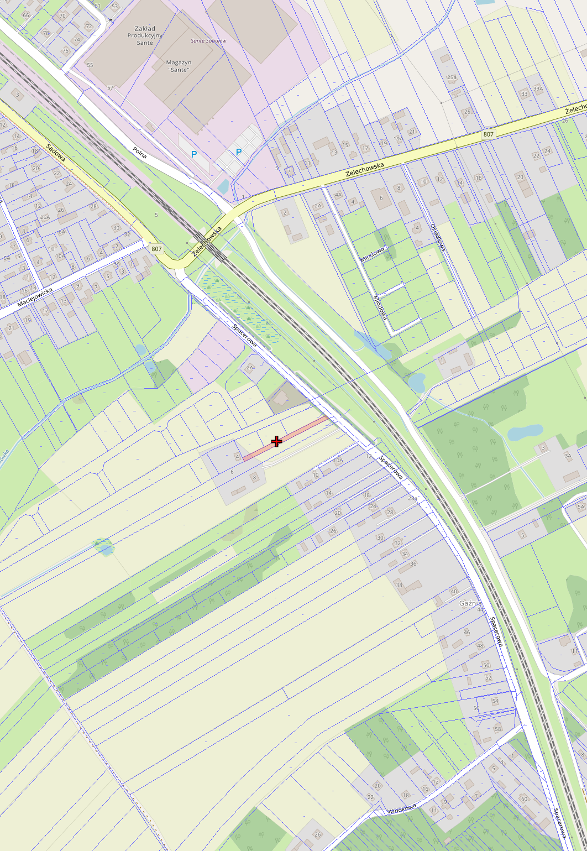

UCHWAŁA NR …/…/2025

Rady Gminy w Sobolewie

z dnia … ………………… 2025 r.

w sprawie wyrażenia zgody na przyjęcie przez Gminę Sobolew w drodze umowy darowizny niezabudowanej nieruchomości gruntowej.
Na podstawie
- art. 18 ust. 2 pkt. 9 lit. a ustawy z dnia 8 marca 1990 r. o samorządzie gminnym (t.j. Dz. U. z 2024 r. poz. 1465, z późn. zm.),
- art. 13 ust. 2 ustawy z dnia z dnia 21 sierpnia 1997 r. o gospodarce nieruchomościami (t.j. Dz. U. z 2024 r. poz. 1145 z późn. zm.).
Rada Gminy w Sobolewie uchwala, co następuje:
§ 1
Wyraża się zgodę na przyjęcie przez Gminę Sobolew w drodze darowizny – niezabudowanej nieruchomości gruntowej, położonej w Sobolewie, oznaczonej w ewidencji gruntów i budynków, jako działka nr ew. 176/33 oraz 176/34 o łącznej powierzchni 0,1823 ha dla której w Sądzie Rejonowym w Garwolinie prowadzona jest księga wieczysta, KW nr SI1G/00096259/8.
§ 2
Wykonanie uchwały powierza się Wójtowi Gminy Sobolew.
§ 3
Uchwała wchodzi w życie z dniem podjęcia.

Uzasadnienie
Przedmiotem uchwały jest przyjęcie przez Gminę Sobolew w drodze darowizny działki nr. 176/33 oraz 176/34 położonej w miejscowości Sobolew bezpośrednio przyległej do drogi gminnej ul. Podługi. Właściciel wystąpił z wnioskiem o przekazanie przedmiotowej działki celem poprawy stanu dróg publicznych na terenie Gminy Sobolew.
Opisana nieruchomość jest niezbędna do realizacji zadań własnych gminy, które, w myśl art. art. 7 ust. 1 pkt. 2 ustawy z dnia 8 marca 1990 r. o samorządzie gminnym, obejmują sprawy gminnych dróg, ulic, mostów, placów oraz organizacji ruchu drogowego. W celu realizacji zadań własnych Gmina podejmuje działania mające na celu nabycie nieruchomości gruntowej, przeznaczonej następnie na cel publiczny.
W związku z powyższym podjęcie przedmiotowej uchwały jest słuszne i w pełni zasadne.

Załącznik poglądowy do uchwały

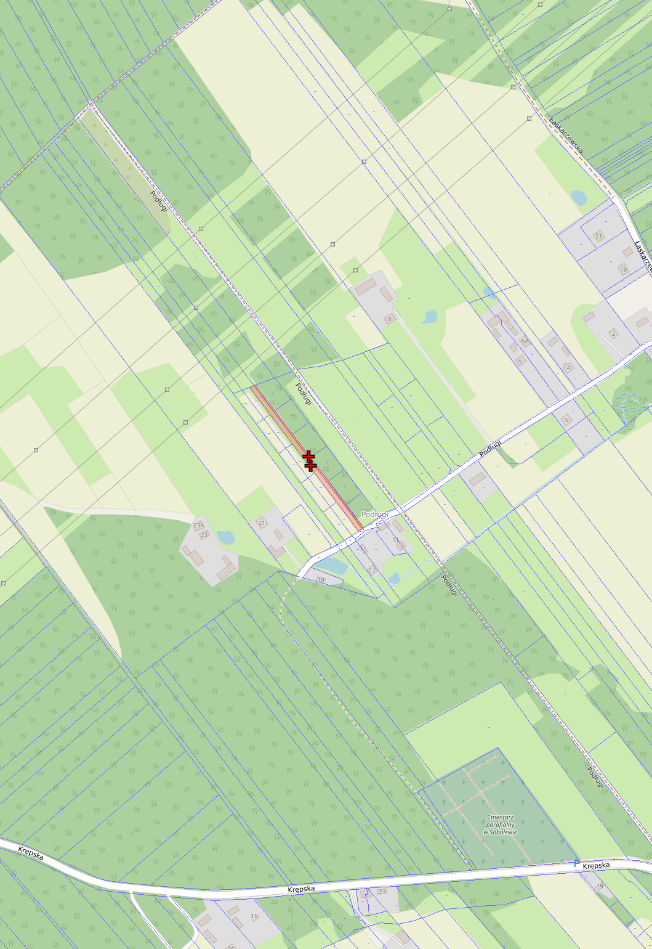

UCHWAŁA NR …/…/2025

Rady Gminy w Sobolewie

z dnia … ………………… 2025 r.

w sprawie wyrażenia zgody na przyjęcie przez Gminę Sobolew w drodze umowy darowizny niezabudowanej nieruchomości gruntowej.
Na podstawie
- art. 18 ust. 2 pkt. 9 lit. a ustawy z dnia 8 marca 1990 r. o samorządzie gminnym (t.j. Dz. U. z 2024 r. poz. 1465, z późn. zm.),
- art. 13 ust. 2 ustawy z dnia z dnia 21 sierpnia 1997 r. o gospodarce nieruchomościami (t.j. Dz. U. z 2024 r. poz. 1145 z późn. zm.).
Rada Gminy w Sobolewie uchwala, co następuje:
§ 1
Wyraża się zgodę na przyjęcie przez Gminę Sobolew w drodze darowizny – niezabudowanej nieruchomości gruntowej, położonej w Sobolewie, oznaczonej w ewidencji gruntów i budynków, jako działka nr ew. 3252/1 o powierzchni 0,2423 ha dla której w Sądzie Rejonowym w Garwolinie prowadzona jest księga wieczysta, KW nr SI1G/00059944/6.
§ 2
Wykonanie uchwały powierza się Wójtowi Gminy Sobolew.
§ 3
Uchwała wchodzi w życie z dniem podjęcia.

Uzasadnienie

Przedmiotem uchwały jest przyjęcie przez Gminę Sobolew w drodze darowizny działki nr. 3252/1 położonej w miejscowości Sobolew bezpośrednio przyległej do drogi gminnej będąca połączeniem do ul. Łaskarzewskiej. Właściciel wystąpił z wnioskiem o przekazanie przedmiotowej działki celem poprawy stanu dróg publicznych na terenie Gminy Sobolew.
Opisana nieruchomość jest niezbędna do realizacji zadań własnych gminy, które, w myśl art. art. 7 ust. 1 pkt. 2 ustawy z dnia 8 marca 1990 r. o samorządzie gminnym, obejmują sprawy gminnych dróg, ulic, mostów, placów oraz organizacji ruchu drogowego. W celu realizacji zadań własnych Gmina podejmuje działania mające na celu nabycie nieruchomości gruntowej, przeznaczonej następnie na cel publiczny.
W związku z powyższym podjęcie przedmiotowej uchwały jest słuszne i w pełni zasadne.

Załącznik poglądowy do uchwały

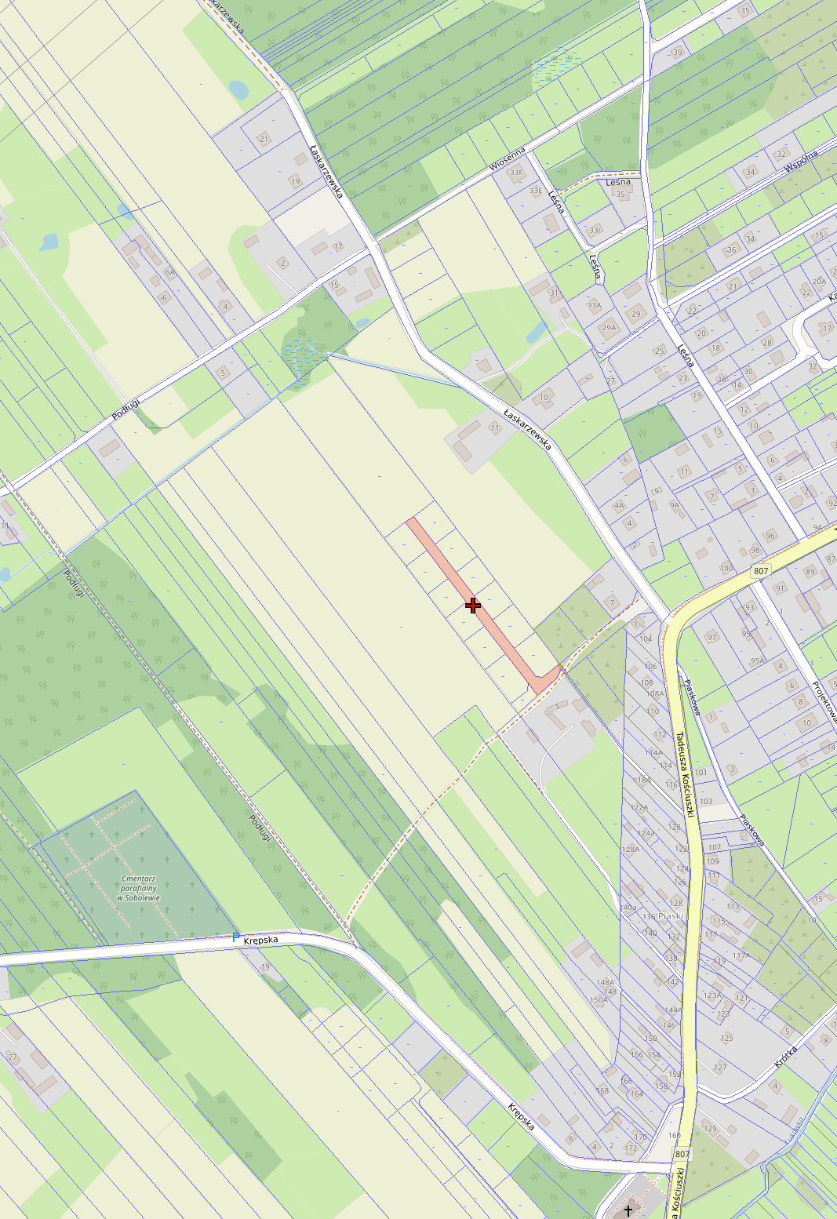

Projekt
UCHWAŁA NR ....................
RADY GMINY w Sobolewie
z dnia .................... 2025 r.
w sprawie odpłatnego nabycia na rzecz Gminy Sobolew prawa użytkowania wieczystego niezabudowanej nieruchomości gruntowej
Na podstawie art. 18 ust. 2 pkt 9 lit. a ustawy z dnia 8 marca 1990 r. o samorządzie gminnym (Dz. U. z 2024 r. poz. 1465, z późn. zm.) oraz art. 24 ust. 2 ustawy z dnia 21 sierpnia 1997 r. o gospodarce nieruchomościami (Dz. U z 2024 r. poz. 1145, z późn. zm.)
Rada Gminy w Sobolewie uchwala, co następuje:
§ 1. Wyraża się zgodę na odpłatne nabycie na rzecz Gminy Sobolew prawa użytkowania wieczystego nieruchomości, położonej w miejscowości Sobolew gm. Sobolew oznaczonej jako działka nr ew. 2373/10 o pow. 0,1992 ha, dla której w Sądzie Rejonowym w Garwolinie prowadzona jest księga wieczysta nr SI1G/00050655/0.
§ 2. Wykonanie uchwały powierza się Wójtowi Gminy Sobolew.
§ 3. Uchwała wchodzi w życie z dniem podjęcia.

Uzasadnienie
Pozyskanie przedmiotowej działki pozwoli Gminie Sobolew, w przyszłości, na realizację zaplanowanego na niej targowiska oraz celem poprawy stanu dróg publicznych na terenie Gminy Sobolew.
Prawo użytkowania wieczystego zostanie nabyte poprzez udział w licytacji/przetargu od Polskich Kolei Państwowych Spółka Akcyjna z siedzibą w Warszawie.
Zgodnie z art. 18 ust. 2 pkt 9 lit. a ustawy o samorządzie gminnym do właściwości rady gminy należą wszystkie sprawy pozostające w zakresie działania gminy, w szczególności podejmowanie uchwał w sprawach majątkowych gminy, przekraczających zakres zwykłego zarządu dotyczących zasad nabywania nieruchomości.
Z uwagi na powyższe podjęcie niniejszej uchwały jest zasadne.

UCHWAŁA NR …/…/2025

Rady Gminy w Sobolewie

z dnia … ………………… 2025 r.

w sprawie zbycia niezabudowanej nieruchomości gruntowej, stanowiącej własność Gminy Sobolew – w drodze przetargu.
Na podstawie
- art. 18 ust. 2 pkt. 9 lit. a ustawy z dnia 8 marca 1990 r. o samorządzie gminnym (t.j.Dz. U. z 2024 r. poz. 1465, z późn. zm.),
- art. 37 ust. 1 ustawy z dnia 21 sierpnia 1997 r. o gospodarce nieruchomościami (t.j.Dz. U. z 2024 r. poz. 1145 z późn. zm.).
Rada Gminy w Sobolewie uchwala, co następuje:
§ 1
Wyraża się zgodę na zbycie w drodze przetargu – przez Gminę Sobolew – niezabudowanej nieruchomości gruntowej, położonej w miejscowości Godzisz, gm. Sobolew, oznaczonej w ewidencji gruntów i budynków jako dz. ew. o nr: 1427/23 o powierzchni 0,34 ha stanowiącej własność Gminy Sobolew, dla której w Sądzie Rejonowym w Garwolinie prowadzona jest księga wieczysta nr SI1G/00071107/7.
§ 2
Wykonanie uchwały powierza się Wójtowi Gminy Sobolew.
§ 3
Uchwała wchodzi w życie z dniem podjęcia.
Uzasadnienie
Zgodnie z art. 37 ust. 1 ustawy o gospodarce nieruchomościami z dnia 21 sierpnia 1997 r. (Dz. U. z 2024 r. poz. 1145, z późn. zm.) nieruchomości są sprzedawane w drodze przetargu.
Nieruchomość stanowiąca działkę o nr ew. 1427/23 położona w miejscowości Godzisz gm. Sobolew o powierzchni 0,34 ha dla której w Sądzie Rejonowym w Garwolinie prowadzona jest księga wieczysta nr SI1G/00071107/7, będąca własnością Gminy Sobolew, usytuowana jest przy strumieniu dopływającym do rzeki Orzejka oraz nieopodal stawów rybnych posiadających bardzo dobre walory estetyczne i rekreacyjne.
Dochody z tytułu zbycia nieruchomości opisywanej w przedmiotowej uchwale zostaną przeznaczone na bieżące potrzeby budżetowe i inwestycje realizowane na terenie Gminy Sobolew.
Ze względu na fakt, iż zgodnie z art. 18 ust. 2 pkt 9 lit. a ustawy z dnia 8 marca 1990 r. o samorządzie gminnym (Dz. U. z 2024 r. poz. 1465, z późn. zm.) do zbycia nieruchomości niezbędna jest uchwała Rady Gminy, nie ma możliwości podjęcia alternatywnych, w stosunku do proponowanej uchwały, środków umożliwiających osiągnięcie zamierzonego celu.
Wobec powyższego, podjęcie uchwały według przedstawionego projektu, uważa się za uzasadnione.
Załącznik poglądowy do uchwały

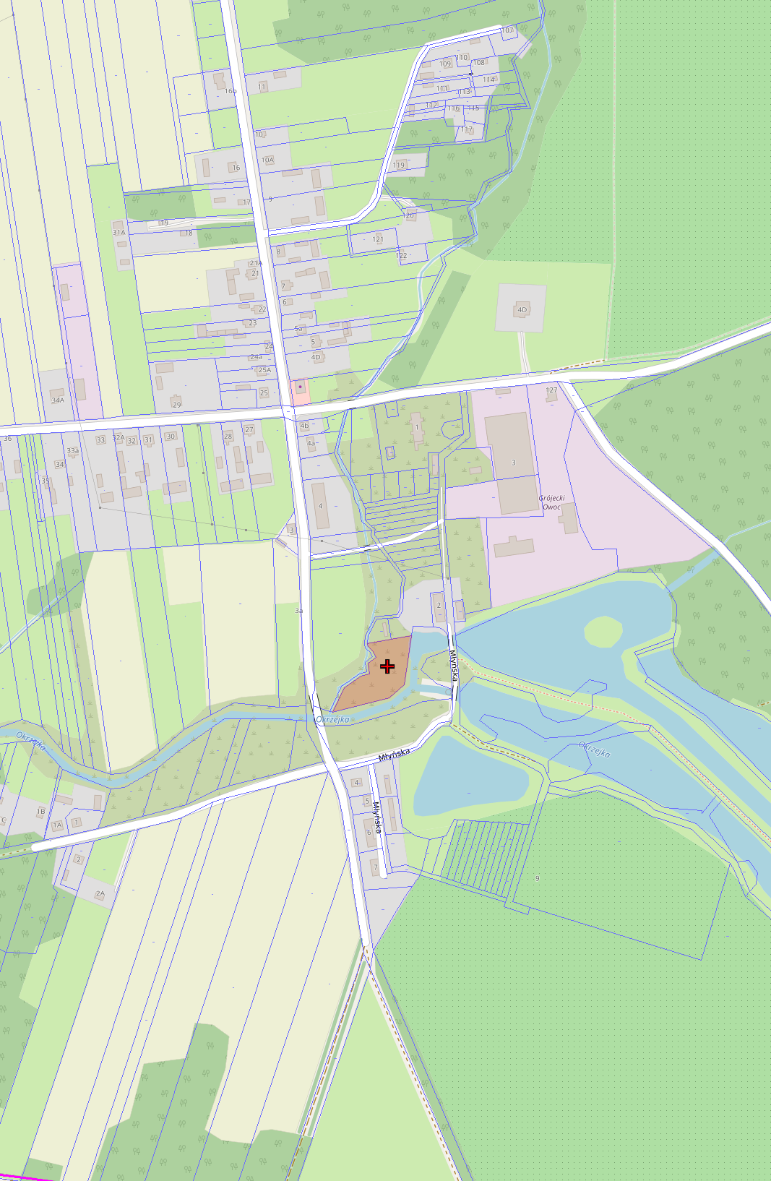

UCHWAŁA NR …/…/2025

Rady Gminy w Sobolewie

z dnia … ………………… 2025 r.

w sprawie zbycia niezabudowanej nieruchomości gruntowej, stanowiącej własność Gminy Sobolew – w drodze przetargu.
Na podstawie
- art. 18 ust. 2 pkt. 9 lit. a ustawy z dnia 8 marca 1990 r. o samorządzie gminnym (t.j.Dz. U. z 2024 r. poz. 1465, z późn. zm.),
- art. 37 ust. 1 ustawy z dnia 21 sierpnia 1997 r. o gospodarce nieruchomościami (t.j.Dz. U. z 2024 r. poz. 1145 z późn. zm.).
Rada Gminy w Sobolewie uchwala, co następuje:
§ 1
Wyraża się zgodę na zbycie w drodze przetargu – przez Gminę Sobolew – niezabudowanej nieruchomości gruntowej, położonej w miejscowości Godzisz, gm. Sobolew, oznaczonej w ewidencji gruntów i budynków, jako dz. ew. nr: 1441/1 o powierzchni 0,36 ha stanowiąca własność Gminy Sobolew, dla której dokumentem potwierdzającym własność jest Decyzja Wojewody Mazowieckiego Nr 287/S/10 z dnia 14.04.2010 r.
§ 2
Wykonanie uchwały powierza się Wójtowi Gminy Sobolew.
§ 3
Uchwała wchodzi w życie z dniem podjęcia.
Uzasadnienie
Zgodnie z art. 37 ust. 1 ustawy o gospodarce nieruchomościami z dnia 21 sierpnia 1997 r. (t.j.Dz. U. z 2024 r. poz. 1145, z późn. zm.) nieruchomości są sprzedawane w drodze przetargu.
Nieruchomość stanowiąca działkę o nr ew. 1441/1 położona w miejscowości Godzisz gm. Sobolew usytuowana jest przy stawach w Godziszu i przylega bezpośrednio do drogi Godzisz-Kobusy, jest nieużytkiem.
Dochody z tytułu zbycia nieruchomości opisywanej w przedmiotowej uchwale zostaną przeznaczone na bieżące potrzeby budżetowe i inwestycje realizowane na ternie Gminy Sobolew.
Ze względu na fakt, iż zgodnie z art. 18 ust. 2, pkt 9 lit. a ustawy z dnia 8 marca 1990 r. o samorządzie gminnym (t.j.Dz. U. z 2024 r. poz. 1465, z późn. zm.) do zbycia nieruchomości niezbędna jest uchwała Rady Gminy, nie ma możliwości podjęcia alternatywnych, w stosunku do proponowanej uchwały, środków umożliwiających osiągnięcie zamierzonego celu.
Wobec powyższego, podjęcie uchwały według przedstawionego projektu, uważa się za uzasadnione.
Załącznik poglądowy do uchwały

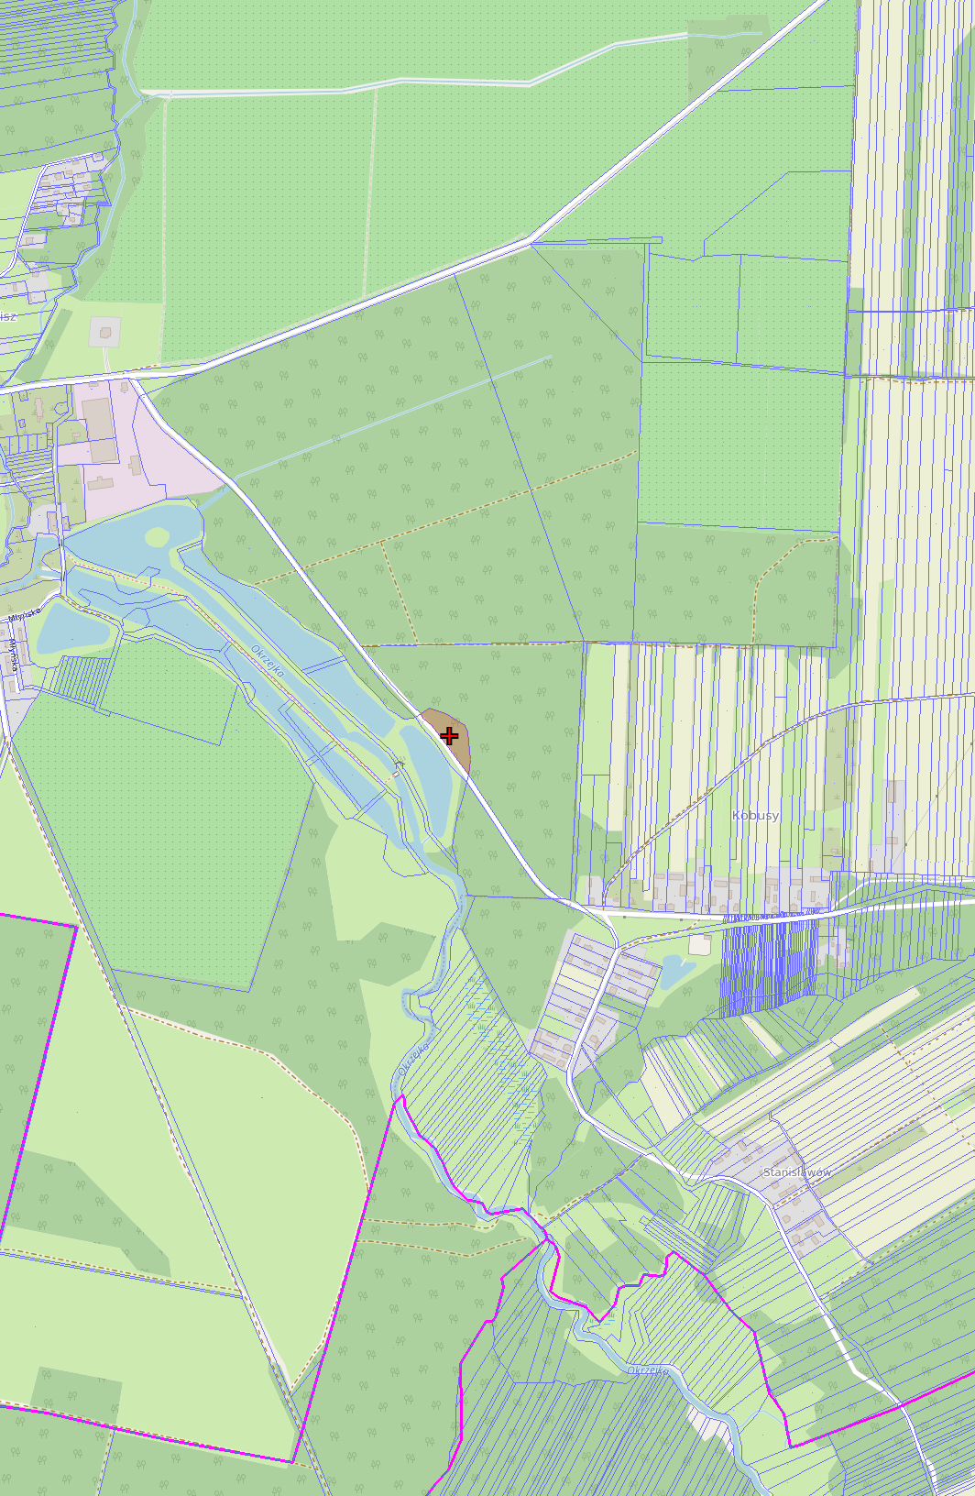

UCHWAŁA NR …/…/2025

Rady Gminy w Sobolewie

z dnia … ………………… 2025 r.

w sprawie zbycia niezabudowanej nieruchomości gruntowej, stanowiącej własność Gminy Sobolew – w drodze przetargu.
Na podstawie
- art. 18 ust. 2 pkt. 9 lit. a ustawy z dnia 8 marca 1990 r. o samorządzie gminnym (t.j. Dz. U. z 2024 r. poz. 1465, z późn. zm.),
- art. 37 ust. 1 ustawy z dnia 21 sierpnia 1997 r. o gospodarce nieruchomościami (t.j. Dz. U. z 2024 r. poz. 1145 z późn. zm.).
Rada Gminy w Sobolewie uchwala, co następuje:
§ 1
Wyraża się zgodę na zbycie w drodze przetargu – przez Gminę Sobolew – niezabudowanej nieruchomości gruntowej, położonej w miejscowości Kobusy, gm. Sobolew, oznaczonej w ewidencji gruntów i budynków, jako dz. ew. o nr: 115 o powierzchni 1,59 ha stanowiąca własność Gminy Sobolew, dla której w Sądzie Rejonowym w Garwolinie prowadzona jest księga wieczysta nr SI1G/00024321/9.
§ 2
Wykonanie uchwały powierza się Wójtowi Gminy Sobolew.
§ 3
Uchwała wchodzi w życie z dniem podjęcia.
Uzasadnienie
Zgodnie z art. 37 ust. 1 ustawy o gospodarce nieruchomościami z dnia 21 sierpnia 1997 r. (t.j. Dz. U. z 2024 r. poz. 1145, z późn. zm.) nieruchomości są sprzedawane w drodze przetargu.
Nieruchomość stanowiąca działkę o nr ew. 115 położona w miejscowości Kobusy gm. Sobolew jest nieruchomością rolną.
Dochody z tytułu zbycia nieruchomości opisywanych w przedmiotowej uchwale zostaną przeznaczone na bieżące potrzeby budżetowe i inwestycje realizowane na terenie Gminy Sobolew.
Ze względu na fakt, iż zgodnie z art. 18 ust. 2 pkt 9 lit. a ustawy z dnia 8 marca 1990 r. o samorządzie gminnym (t.j. Dz. U. z 2024 r. poz. 1465, z późn. zm.) do zbycia nieruchomości niezbędna jest uchwała Rady Gminy, nie ma możliwości podjęcia alternatywnych, w stosunku do proponowanej uchwały, środków umożliwiających osiągnięcie zamierzonego celu.
Wobec powyższego, podjęcie uchwały wg przedstawionego projektu, uważa się za uzasadnione.
Załącznik poglądowy do uchwały

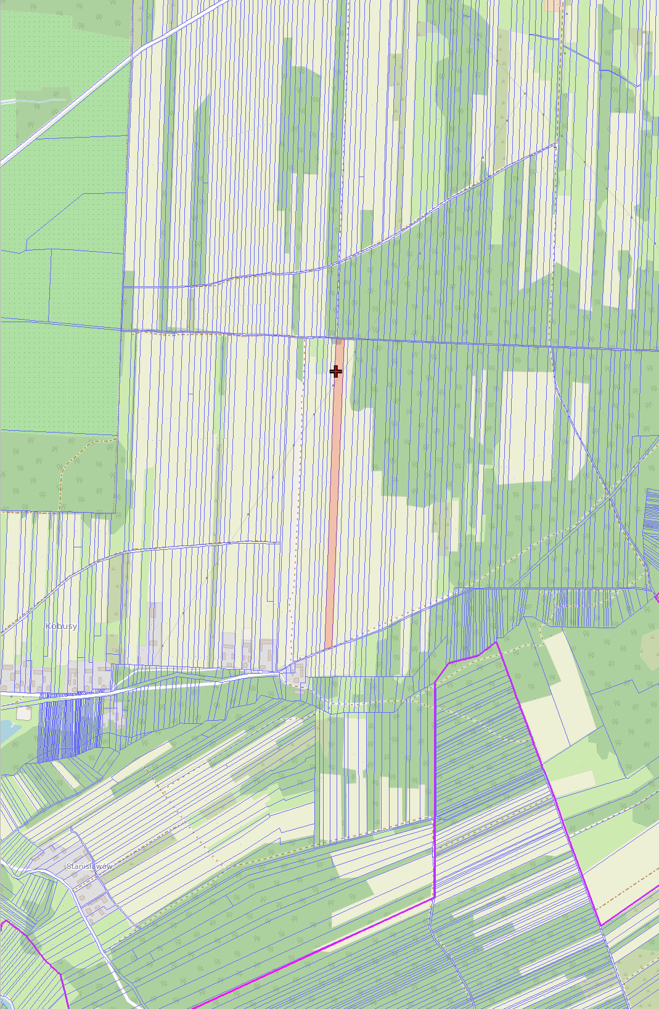

UCHWAŁA NR …/…/2025

Rady Gminy w Sobolewie

z dnia … ………………… 2025 r.

w sprawie zbycia niezabudowanej nieruchomości gruntowej, stanowiącej własność Gminy Sobolew – w drodze przetargu.
Na podstawie
- art. 18 ust. 2 pkt. 9 lit. a ustawy z dnia 8 marca 1990 r. o samorządzie gminnym (t.j. Dz. U. z 2024 r. poz. 1465, z późn. zm.),
- art. 37 ust. 1 ustawy z dnia 21 sierpnia 1997 r. o gospodarce nieruchomościami (t.j. Dz. U. z 2024 r. poz. 1145 z późn. zm.).
Rada Gminy w Sobolewie uchwala, co następuje:
§ 1
Wyraża się zgodę na zbycie w drodze przetargu – przez Gminę Sobolew – niezabudowanej nieruchomości gruntowej, położonej w miejscowości Sokół, gm. Sobolew, oznaczonej w ewidencji gruntów i budynków, jako dz. ew. o nr: 584/1 o powierzchni 0,7704 ha stanowiąca własność Gminy Sobolew, dla której w Sądzie Rejonowym w Garwolinie prowadzona jest księga wieczysta nr SI1G/00059021/0.
§ 2
Wykonanie uchwały powierza się Wójtowi Gminy Sobolew.
§ 3
Uchwała wchodzi w życie z dniem podjęcia.
Uzasadnienie
Zgodnie z art. 37 ust. 1 ustawy o gospodarce nieruchomościami z dnia 21 sierpnia 1997 r. (t.j. Dz. U. z 2024 r. poz. 1145, z późn. zm.) nieruchomości są sprzedawane w drodze przetargu.
Nieruchomość stanowiąca działkę o nr ew. 584/1 położona w miejscowości Sokół gm. Sobolew będąca lasem znajduje się bezpośrednio przy drodze gminnej.
Dochody z tytułu zbycia nieruchomości opisywanych w przedmiotowej uchwale zostaną przeznaczone na bieżące potrzeby budżetowe i inwestycje realizowane na terenie Gminy Sobolew.
Ze względu na fakt, iż zgodnie z art. 18 ust. 2, pkt 9 lit. a ustawy z dnia 8 marca 1990 r. o samorządzie gminnym (t.j. Dz. U. z 2024 r. poz. 1465, z późn. zm.) do zbycia nieruchomości niezbędna jest uchwała Rady Gminy, nie ma możliwości podjęcia alternatywnych, w stosunku do proponowanej uchwały, środków umożliwiających osiągnięcie zamierzonego celu.
Wobec powyższego, podjęcie uchwały według przedstawionego projektu, uważa się za uzasadnione.
Załącznik poglądowy do uchwały

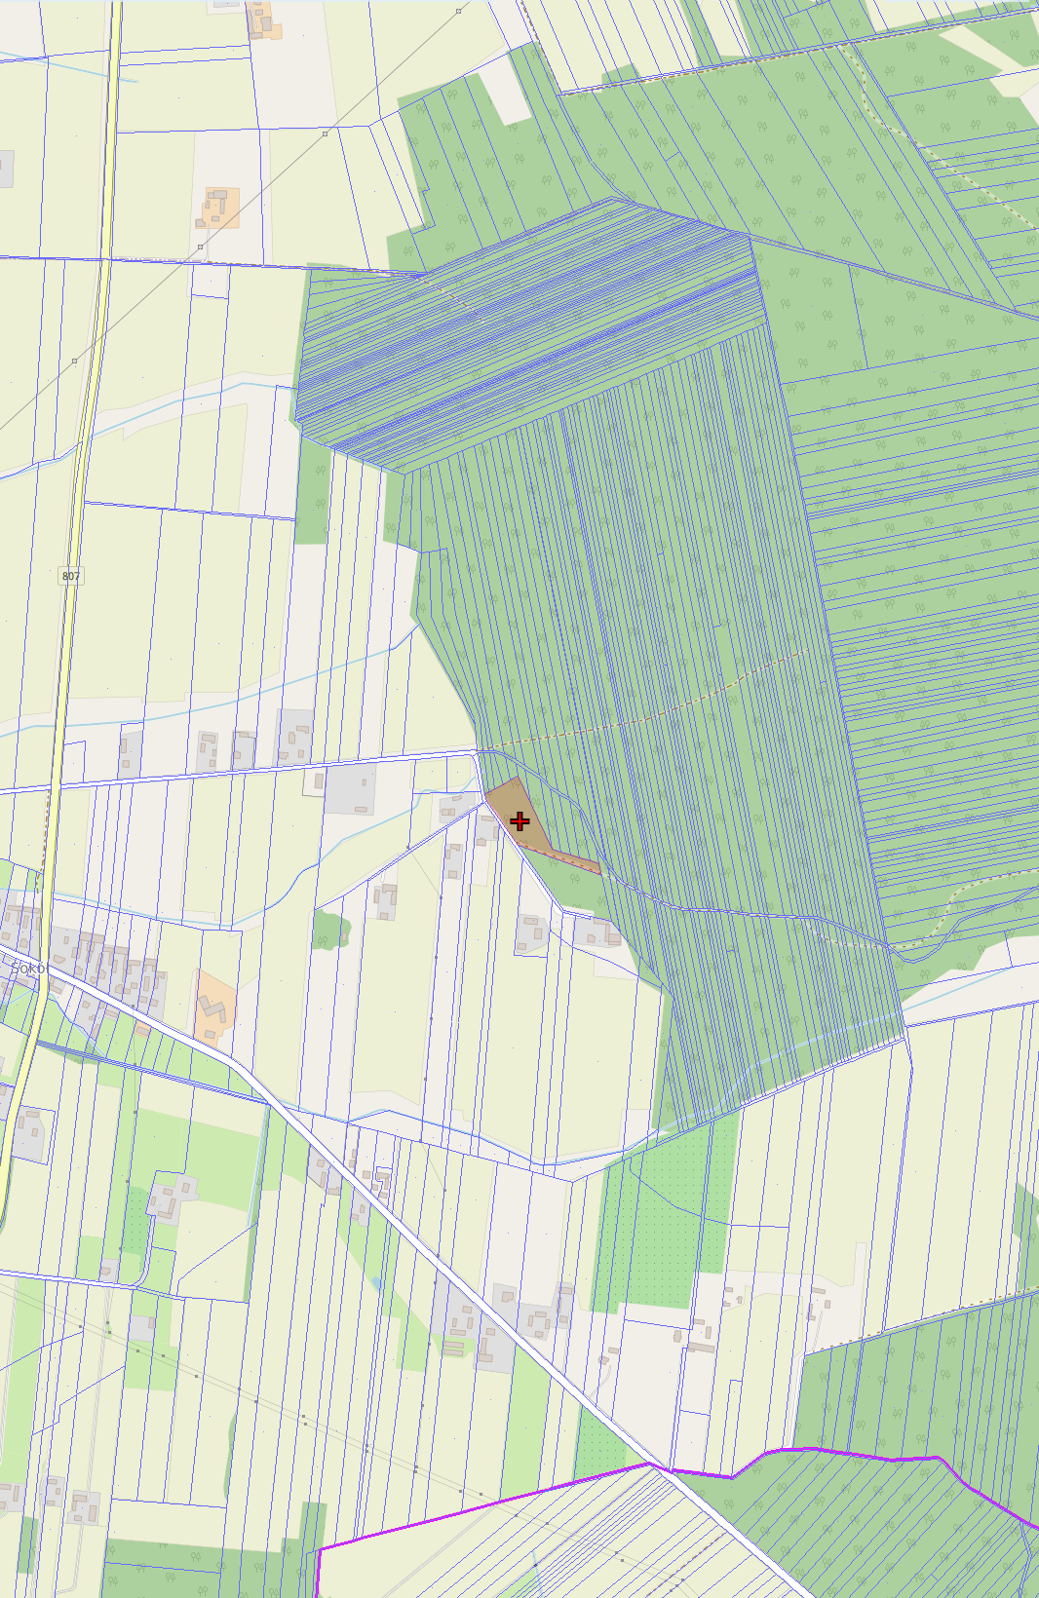

UCHWAŁA NR …/…/2025

Rady Gminy w Sobolewie

z dnia … ………………… 2025 r.

w sprawie zbycia zabudowanej nieruchomości gruntowej, stanowiącej własność Gminy Sobolew – w drodze przetargu.
Na podstawie
- art. 18 ust. 2 pkt. 9 lit. a ustawy z dnia 8 marca 1990 r. o samorządzie gminnym (t.j. Dz. U. z 2024 r. poz. 1465, z późn. zm.),
- art. 37 ust. 1 ustawy z dnia 21 sierpnia 1997 r. o gospodarce nieruchomościami (t.j. Dz. U. z 2024 r. poz. 1145 z późn. zm.).
Rada Gminy w Sobolewie uchwala, co następuje:
§ 1
Wyraża się zgodę na zbycie w drodze przetargu – przez Gminę Sobolew – zabudowanej nieruchomości gruntowej, położonej w miejscowości Ostrożeń Pierwszy, gm. Sobolew, oznaczonej w ewidencji gruntów i budynków, jako dz. ew. o nr: 153/1 o powierzchni 0,04 ha zabudowana budynkiem handlowo-usługowym o powierzchni zabudowy 71 m² stanowiąca własność Gminy Sobolew, dla której w Sądzie Rejonowym w Garwolinie prowadzona jest księga wieczysta nr SI1G/00076569/8.
§ 2
Wykonanie uchwały powierza się Wójtowi Gminy Sobolew.
§ 3
Uchwała wchodzi w życie z dniem podjęcia.
Uzasadnienie
Zgodnie z art. 37 ust. 1 ustawy o gospodarce nieruchomościami z dnia 21 sierpnia 1997 r. (t.j. Dz. U. z 2024 r. poz. 1145, z późn. zm.) nieruchomości są sprzedawane w drodze przetargu.
Nieruchomość stanowiąca działkę nr ew. 153/1 położona w miejscowości Ostrożeń Pierwszy gm. Sobolew jest zabudowana budynkiem handlowo-usługowym i zlokalizowana bezpośrednio przy drodze wojewódzkiej DW807 oraz przy drodze gminnej.
Dochody z tytułu zbycia nieruchomości opisywanych w przedmiotowej uchwale zostaną przeznaczone na bieżące potrzeby budżetowe i inwestycje realizowane na terenie Gminy Sobolew.
Ze względu na fakt, iż zgodnie z art. 18 ust. 2, pkt 9 lit. a ustawy z dnia 8 marca 1990 r. o samorządzie gminnym (t.j. Dz. U. z 2024 r. poz. 1465, z późn. zm.) do zbycia nieruchomości niezbędna jest uchwała Rady Gminy, nie ma możliwości podjęcia alternatywnych, w stosunku do proponowanej uchwały, środków umożliwiających osiągnięcie zamierzonego celu.
Wobec powyższego, podjęcie uchwały według przedstawionego projektu, uważa się za uzasadnione.
Załącznik poglądowy do uchwały

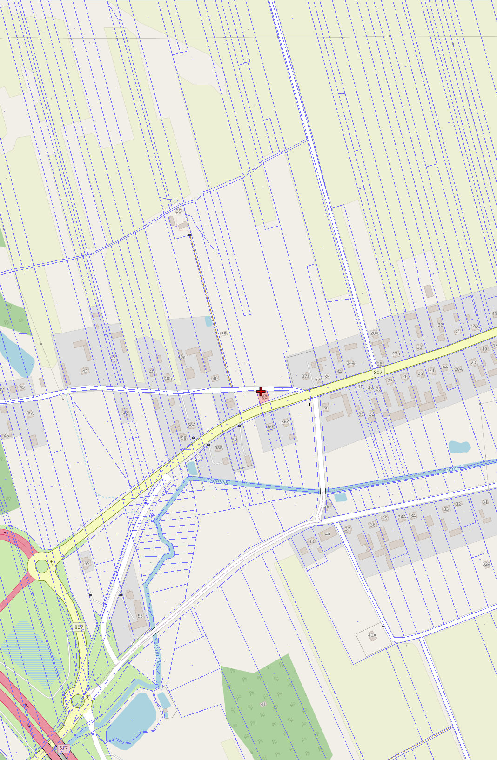

UCHWAŁA NR …/…/2025

Rady Gminy w Sobolewie

z dnia … ………………… 2025 r.

w sprawie zbycia niezabudowanej nieruchomości gruntowej, stanowiącej własność Gminy Sobolew – w drodze przetargu.
Na podstawie
- art. 18 ust. 2 pkt. 9 lit. a ustawy z dnia 8 marca 1990 r. o samorządzie gminnym (t.j.Dz. U. z 2024 r. poz. 1465, z późn. zm.),
- art. 37 ust. 1 ustawy z dnia 21 sierpnia 1997 r. o gospodarce nieruchomościami (t.j. Dz. U. z 2024 r. poz. 1145 z późn. zm.).
Rada Gminy w Sobolewie uchwala, co następuje:
§ 1
Wyraża się zgodę na zbycie w drodze przetargu – przez Gminę Sobolew – niezabudowanej nieruchomości gruntowej, położonej w miejscowości Kownacica, gm. Sobolew, oznaczonej w ewidencji gruntów i budynków, jako dz. ew. nr: 158 o powierzchni 0,37 ha stanowiąca własność Gminy Sobolew, dla której w Sądzie Rejonowym w Garwolinie prowadzona jest księga wieczysta nr SI1G/00048532/5.
§ 2
Wykonanie uchwały powierza się Wójtowi Gminy Sobolew.
§ 3
Uchwała wchodzi w życie z dniem podjęcia.
Uzasadnienie
Zgodnie z art. 37 ust. 1 ustawy o gospodarce nieruchomościami z dnia 21 sierpnia 1997 r. (t.j.Dz. U. z 2024 r. poz. 1145, z późn. zm.) nieruchomości są sprzedawane w drodze przetargu.
Nieruchomość stanowiąca działkę o nr ew. 158 położona w miejscowości Kownacica gm. Sobolew będąca nieużytkiem z przeznaczeniem na cele rolne znajduje się w centralnej części miejscowości.
Dochody z tytułu zbycia nieruchomości opisywanych w przedmiotowej uchwale zostaną przeznaczone na bieżące potrzeby budżetowe i inwestycje realizowane na terenie Gminy Sobolew.
Ze względu na fakt, iż zgodnie z art. 18 ust. 2, pkt 9 lit. a ustawy z dnia 8 marca 1990 r. o samorządzie gminnym (t.j.Dz. U. z 2024 r. poz. 1465, z późn. zm.) do zbycia nieruchomości niezbędna jest uchwała Rady Gminy, nie ma możliwości podjęcia alternatywnych, w stosunku do proponowanej uchwały, środków umożliwiających osiągnięcie zamierzonego celu.
Wobec powyższego, podjęcie uchwały według przedstawionego projektu, uważa się za uzasadnione.
Załącznik poglądowy do uchwały

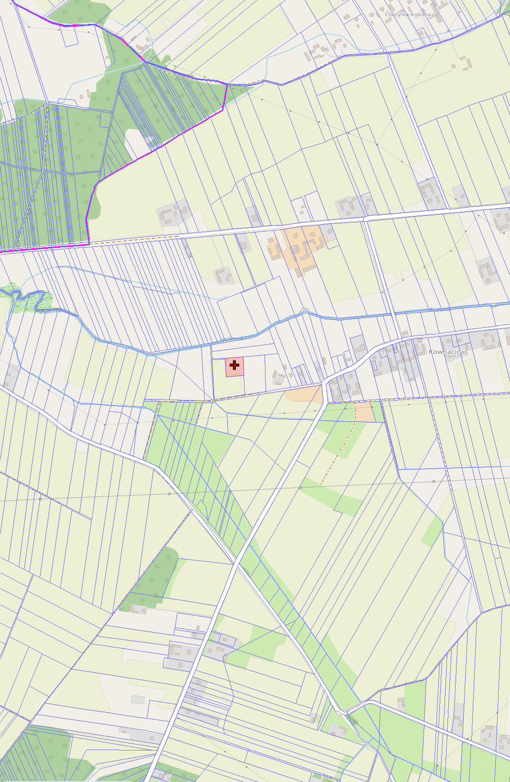

UCHWAŁA NR …/…/2025

Rady Gminy w Sobolewie

z dnia … ………………… 2025 r.

w sprawie zbycia niezabudowanej nieruchomości gruntowej, stanowiącej własność Gminy Sobolew – w drodze przetargu.
Na podstawie
- art. 18 ust. 2 pkt. 9 lit. a ustawy z dnia 8 marca 1990 r. o samorządzie gminnym (t.j.Dz. U. z 2024 r. poz. 1465, z późn. zm.),
- art. 37 ust. 1 ustawy z dnia 21 sierpnia 1997 r. o gospodarce nieruchomościami (t.j.Dz. U. z 2024 r. poz. 1145 z późn. zm.).
Rada Gminy w Sobolewie uchwala, co następuje:
§ 1
Wyraża się zgodę na zbycie w drodze przetargu – przez Gminę Sobolew – niezabudowanej nieruchomości gruntowej, położonej w miejscowości Kownacica, gm. Sobolew, oznaczonej w ewidencji gruntów i budynków, jako dz. ew. o nr: 302 o powierzchni 0,65 ha stanowiąca własność Gminy Sobolew, dla której w Sądzie Rejonowym w Garwolinie prowadzona jest księga wieczysta nr SI1G/00048532/5.
§ 2
Wykonanie uchwały powierza się Wójtowi Gminy Sobolew.
§ 3
Uchwała wchodzi w życie z dniem podjęcia.
Uzasadnienie
Zgodnie z art. 37 ust. 1 ustawy o gospodarce nieruchomościami z dnia 21 sierpnia 1997 r. (t.j.Dz. U. z 2024 r. poz. 1145, z późn. zm.) nieruchomości są sprzedawane w drodze przetargu.
Nieruchomość stanowiąca działkę o nr ew. 302 położona jest w miejscowości Kownacica gm. Sobolew i jest nieużytkiem z przeznaczeniem na cele leśne w bezpośrednim sąsiedztwie lasów prywatnych.
Dochody z tytułu zbycia nieruchomości opisywanych w przedmiotowej uchwale zostaną przeznaczone na bieżące potrzeby budżetowe i inwestycje realizowane na terenie Gminy Sobolew.
Ze względu na fakt, iż zgodnie z art. 18 ust. 2 pkt 9 lit. a ustawy z dnia 8 marca 1990 r. o samorządzie gminnym (t.j.Dz. U. z 2024 r. poz. 1465, z późn. zm.) do zbycia nieruchomości niezbędna jest uchwała Rady Gminy, nie ma możliwości podjęcia alternatywnych, w stosunku do proponowanej uchwały, środków umożliwiających osiągnięcie zamierzonego celu.
Wobec powyższego, podjęcie uchwały według przedstawionego projektu, uważa się za uzasadnione.
Załącznik poglądowy do uchwały

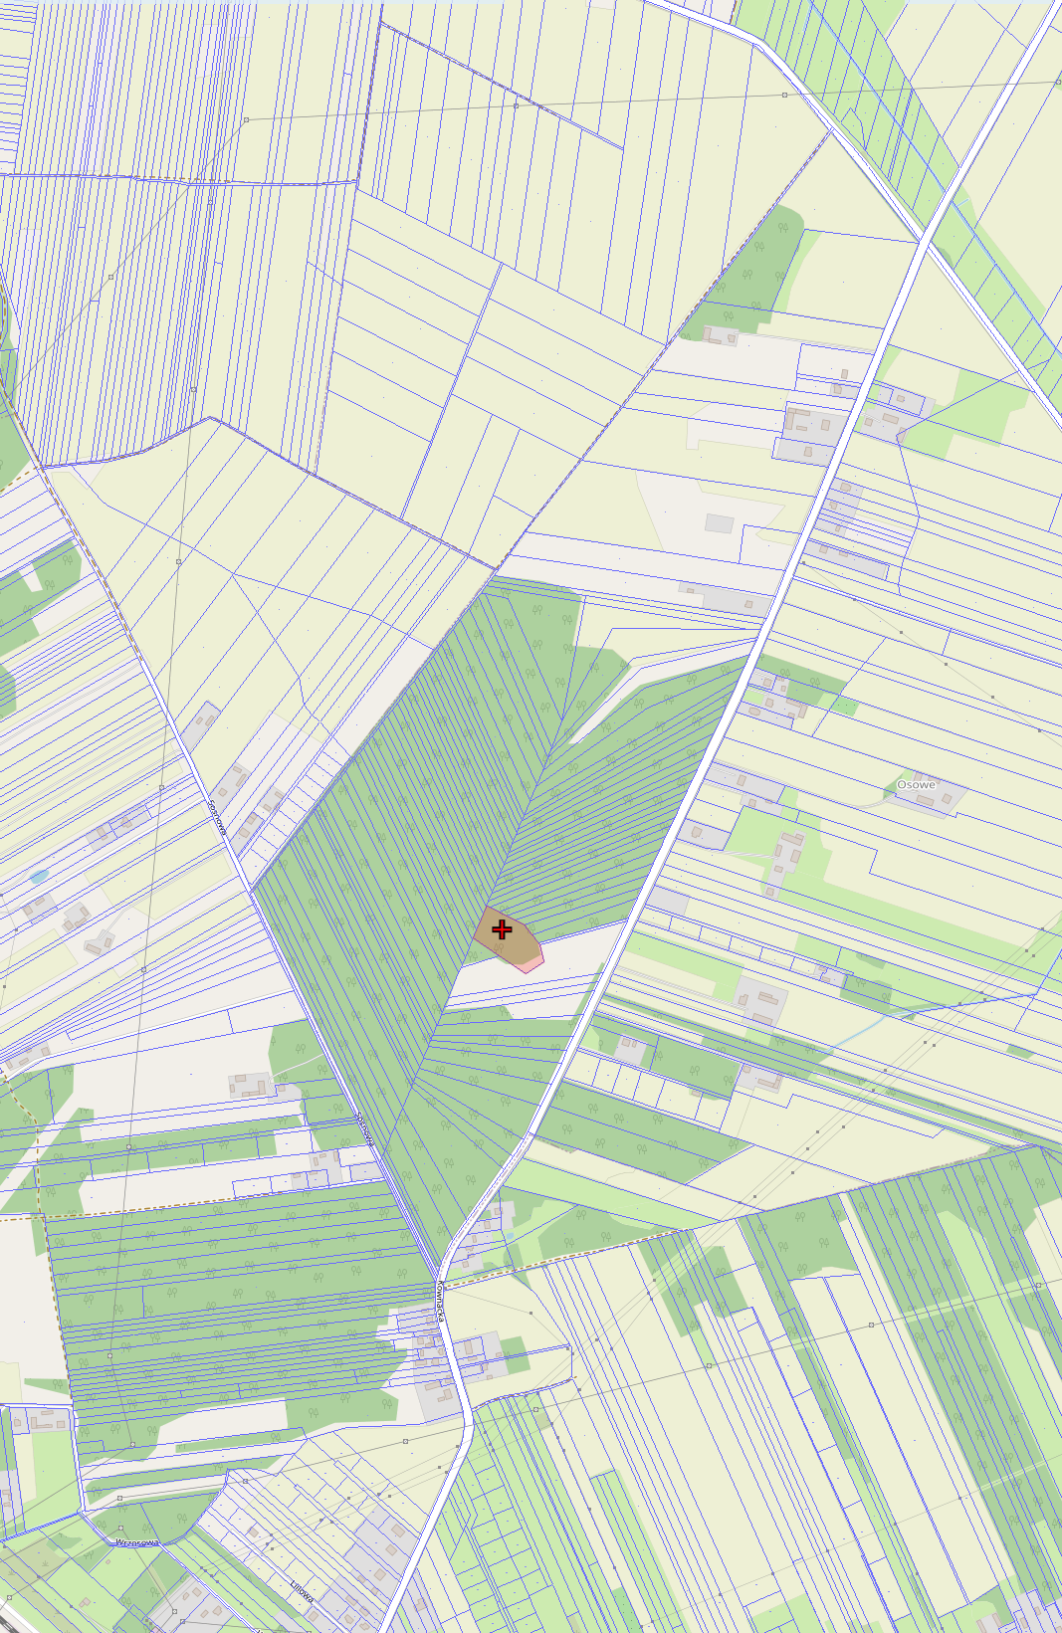

UCHWAŁA NR …/…/2025

Rady Gminy w Sobolewie

z dnia … ………………… 2025 r.

w sprawie zbycia niezabudowanej nieruchomości gruntowej, stanowiącej własność Gminy Sobolew – w drodze przetargu.
Na podstawie
- art. 18 ust. 2 pkt. 9 lit. a ustawy z dnia 8 marca 1990 r. o samorządzie gminnym (t.j.Dz. U. z 2024 r. poz. 1465, z późn. zm.),
- art. 37 ust. 1 ustawy z dnia 21 sierpnia 1997 r. o gospodarce nieruchomościami (t.j.Dz. U. z 2024 r. poz. 1145 z późn. zm.).
Rada Gminy w Sobolewie uchwala, co następuje:
§ 1
Wyraża się zgodę na zbycie w drodze przetargu – przez Gminę Sobolew – niezabudowanej nieruchomości gruntowej, położonej w miejscowości Sobolew, gm. Sobolew, oznaczonej w ewidencji gruntów i budynków, jako dz. ew. nr: 721 o powierzchni 0,1986 ha stanowiąca własność Gminy Sobolew, dla której w Sądzie Rejonowym w Garwolinie prowadzona jest księga wieczysta nr SI1G/00040412/2.
§ 2
Wykonanie uchwały powierza się Wójtowi Gminy Sobolew.
§ 3
Uchwała wchodzi w życie z dniem podjęcia.
Uzasadnienie
Zgodnie z art. 37 ust. 1 ustawy o gospodarce nieruchomościami z dnia 21 sierpnia 1997 r. (t.j.Dz. U. z 2024 r. poz. 1145, z późn. zm.) nieruchomości są sprzedawane w drodze przetargu.
Nieruchomość stanowiąca działkę nr ew. 721 położona w miejscowości Sobolew gm. Sobolew będąca działką zakrzaczoną, zadrzewioną zlokalizowana jest bezpośrednio przy drodze gminnej ul. Leszowej z przeznaczeniem na cele rolne lub leśne.
Dochody z tytułu zbycia nieruchomości opisywanych w przedmiotowej uchwale zostaną przeznaczone na bieżące potrzeby budżetowe i inwestycje realizowane na terenie Gminy Sobolew.
Ze względu na fakt, iż zgodnie z art. 18 ust. 2, pkt 9 lit. a ustawy z dnia 8 marca 1990 r. o samorządzie gminnym (t.j.Dz. U. z 2024 r. poz. 1465, z późn. zm.) do zbycia nieruchomości niezbędna jest uchwała Rady Gminy, nie ma możliwości podjęcia alternatywnych, w stosunku do proponowanej uchwały, środków umożliwiających osiągnięcie zamierzonego celu.
Wobec powyższego, podjęcie uchwały według przedstawionego projektu, uważa się za uzasadnione.
Załącznik poglądowy do uchwały

UCHWAŁA NR ……..
RADY GMINY W SOBOLEWIE
Z DNIA ………. 2025 R.
w sprawie zmiany uchwały w sprawie przystąpienia do sporządzenia miejscowego planu zagospodarowania przestrzennego obejmującego część obrębów geodezyjnych Chotynia, Sobolew oraz Godzisz
Na podstawie art. 18 ust. 2 pkt 5 ustawy z dnia 8 marca 1990 r. o samorządzie gminnym (Dz. U. z 2024 r. poz. 1465 ze zm.) oraz art. 14 ust. 1, 2 i art. 27 ustawy z dnia 27 marca 2003 r. o planowaniu i zagospodarowaniu przestrzennym (Dz. U. z 2024 r. poz. 1130 ze zm.),
Rada Gminy w Sobolewie uchwala, co następuje:

- Załącznik graficzny Nr 4 do uchwały Nr V/34/2024 Rady Gminy w Sobolewie z dnia 23 lipca 2024 r. otrzymuje brzmienie zgodne z załącznikiem nr 1 stanowiącym integralną część niniejszej uchwały.
- Wykonanie uchwały powierza się Wójtowi Gminy Sobolew.
- Uchwała wchodzi w życie z dniem podjęcia.

UZASADNIENIE
DO UCHWAŁY NR V/34/2024
RADY GMINY W SOBOLEWIE
Z DNIA 23 LIPCA 2024 R.
w sprawie zmiany uchwały w sprawie przystąpienia do sporządzenia miejscowego planu zagospodarowania przestrzennego obejmującego część obrębów geodezyjnych Chotynia, Sobolew oraz Godzisz

Ze względu na potrzebę zmiany uchwały Nr V/34/2024 Rady Gminy w Sobolewie z dnia 23 lipca 2024 r. w sprawie przystąpienia do sporządzenia miejscowego planu zagospodarowania przestrzennego obejmującego część obrębów geodezyjnych Chotynia, Sobolew oraz Godzisz poprzez zwiększenie obszaru opracowania o działki o numerach ewidencyjnych 3241/2 i 377/12 w obrębie ewidencyjnym Sobolew (0015) podejmuje się niniejszą uchwałę. Rozszerzenie granic opracowania planu miejscowego umożliwi zmianę zapisów obowiązującego miejscowego planu zagospodarowania przestrzennego wsi Sobolew – teren skoncentrowanej zabudowy jednorodzinnej przyjętego uchwałą Nr IX/81/99 z dnia 22 lipca 1999 r. oraz kompleksowe zagospodarowanie obszaru objętego planem miejscowym z uwzględnieniem optymalnego układu dróg umożliwiającego obsługę komunikacyjną nowych terenów budowlanych.
Powierzchnia obszarów objętych poszerzeniem planu wynosi ok. 653 m². Nowe granice planu miejscowego zostały przedstawione na załączniku Nr 1 do niniejszej uchwały.
Wobec powyższego przekłada się projekt uchwały do przyjęcia przez Radę Gminy w Sobolewie.

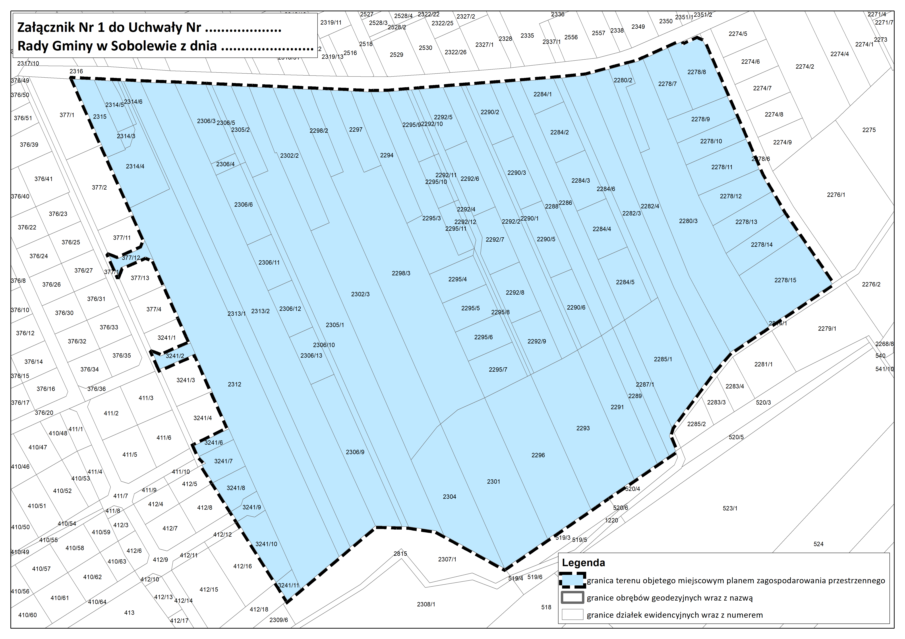

UCHWAŁA NR …………./2025
Rady Gminy w Sobolewie
z dnia ………….. r.

w sprawie określenia „Programu opieki nad zwierzętami bezdomnymi oraz zapobiegania bezdomności zwierząt na terenie Gminy Sobolew w 2025 roku”.
Na podstawie:
- art. 11a ust. 1 ustawy z dnia 21 sierpnia 1997 r. o ochronie zwierząt (Dz.U. z 2023 r. poz. 1580 z późn. zm.),
- art. 40 ust. 1, art. 41 ust.1 ustawy z dnia 8 marca 1990 r. o samorządzie gminnym (Dz.U. z 2024 r. poz. 1465 z późn. zm.),
- po zaopiniowaniu projektu programu przez podmioty wymienione w art. 11a ust. 7 ustawy z dnia 21 sierpnia 1997 r. o ochronie zwierząt.
Rada Gminy w Sobolewie uchwala, co następuje:
- Określa się „Program opieki na zwierzętami bezdomnymi oraz zapobiegania bezdomności zwierząt na terenie Gminy Sobolew w 2025 roku”, w brzmieniu stanowiącym załącznik do niniejszej uchwały.
- Wykonanie uchwały powierza się Wójtowi Gminy Sobolew.
- Traci moc uchwała NR LX/460/2024 Rady Gminy w Sobolewie z dnia 25 marca 2024r. w sprawie określenia „Programu opieki nad zwierzętami bezdomnymi oraz zapobiegania bezdomności zwierząt na terenie Gminy Sobolew w 2024 roku”.
- Uchwała wchodzi w życie po upływie 14 dni od dnia ogłoszenia w Dzienniku Urzędowym Województwa Mazowieckiego.
Załącznik do Uchwały ………..
Rady Gminy w Sobolewie
z dnia …………………….
PROGRAM OPIEKI NAD ZWIERZĘTAMI BEZDOMNYMI ORAZ ZAPOBIEGANIA
BEZDOMNOŚCI ZWIERZĄT NA TERENIE GMINY SOBOLEW W 2025 ROKU
- CELE I ZAŁOŻENIA PROGRAMU
  - „Program opieki nad zwierzętami bezdomnymi oraz zapobiegania bezdomności zwierząt na terenie gminy Sobolew w 2025 roku”, zwany dalej Programem, ma zastosowanie do zwierząt bezdomnych przebywających w granicach administracyjnych Gminy Sobolew, w szczególności zwierząt domowych tj. psów i kotów oraz zwierząt gospodarskich.
  - Zadania priorytetowe Programu to:
    - zapewnienie bezdomnym zwierzętom miejsca w schronisku dla zwierząt,
    - opiekę nad wolno żyjącymi kotami, w tym ich dokarmianie,
    - odławianie bezdomnych zwierząt,
    - ograniczanie populacji bezdomnych zwierząt poprzez obligatoryjną sterylizację albo kastrację zwierząt w schroniskach dla zwierząt,
    - aktywne poszukiwanie właścicieli dla bezdomnych zwierząt,
    - usypianie ślepych miotów,
    - wskazanie gospodarstwa rolnego w celu zapewnienia miejsca dla zwierząt gospodarskich,
    - zapewnienie całodobowej opieki weterynaryjnej w przypadkach zdarzeń drogowych z udziałem zwierząt,
    - edukacja społeczeństwa w zakresie obowiązków spoczywających na właścicielach zwierząt domowych,
    - pomoc finansowa mieszkańcom w zakresie dofinansowania na sterylizację/ kastrację/ czipowanie psów i kotów.
  - Realizacja Programu odbywa się zgodnie z przepisami ustawy z dnia 21 sierpnia 1997 o ochronie zwierząt (Dz.U. z 2023 r. poz. 1580 z późn. zm.), w szczególności z zachowaniem zasad humanitaryzmu.
- REALIZATORZY PROGRAMU
  - Realizację zadań w ramach Programu prowadzą:
    - Urząd Gminy Sobolew, ul. Rynek 1,08-460 Sobolew, zwany dalej Gminą Sobolew;
    - schronisko dla zwierząt - Schronisko Dla Zwierząt Happy Dog, Marian Drewnik, 08-460 Sobolew, Nowa Krępa 28;
    - gabinet weterynaryjny Artur Różański Żabianka 4a, 08-455 Trojanów;
    - gospodarstwo rolne Kownacica 34;
  - W realizacji zadań Programu mogą uczestniczyć:
    - placówki oświatowe;
    - mieszkańcy, wolontariusze i opiekunowie społeczni;
    - mobilne punkty sterylizacji i kastracji zwierząt;
    - organizacje społeczne, których statutowym celem działania jest ochrona zwierząt oraz inne podmioty współdziałające z tymi organizacjami.
- ZAPEWNIENIE BEZDOMNYM ZWIERZĘTOM MIEJSCA W SCHRONISKU
  - Zapewnienie bezdomnym zwierzętom miejsca w schronisku dla zwierząt realizuje Gmina Sobolew poprzez umieszczanie bezdomnych zwierząt w schronisku, na podstawie umowy zawartej z podmiotem – tj. Schronisko Dla Zwierząt Happy Dog, Marian Drewnik, 08-460 Sobolew, Nowa Krępa 28. Po odłowieniu zwierzęta są niezwłocznie przewożone i umieszczane w schronisku, które zapewnia właściwe warunki bytowania zwierząt, zgodne z ustawą o ochronie zwierząt.
- OPIEKA NAD WOLNO ŻYJĄCYMI KOTAMI, W TYM ICH DOKARMIANIE
  - Opiekę nad wolno żyjącymi kotami na terenie wyznaczonym administracyjnymi granicami Gminy Sobolew sprawuje gmina.
  - Koty wolno żyjące, stanowią dobro ogólnonarodowe i powinny mieć zapewnione warunki rozwoju i swobodnego bytu, są elementem ekosystemu, a ich obecność zapobiega rozprzestrzenianiu się gryzoni. Koty wolnożyjące nie są zwierzętami bezdomnymi, dlatego nie należy ich wyłapywać ani wywozić, lecz stwarzać warunki bytowania w miejscach ich dotychczasowego schronienia. W przypadkach, gdy swobodnie żyjące koty nie mają możliwości zdobycia niezbędnej ilości pożywienia, powinny być dokarmiane.
  - Opieka nad wolno żyjącymi kotami realizowana jest poprzez ustalenie miejsc, w których przebywają koty wolno żyjące (zgłoszenia mieszkańców) oraz zapewnienie dokarmiania i wody w sytuacjach, gdy brak takiego działania będzie mógł spowodować poważne, negatywne skutki dla zdrowia zwierząt.
  - W przypadku zgłoszenia kotów wolnożyjących gmina finansuje zabiegi sterylizacji lub kastracji ww. zwierząt.
- ODŁAWIANIE BEZDOMNYCH ZWIERZĄT
  - Odławianie bezdomnych zwierząt ma charakter doraźny i odbywać się będzie w zależności od zaistniałej potrzeby z urzędu lub na zgłoszenie interwencyjne.
  - Odławianiem będą objęte bezdomne zwierzęta, w szczególności zwierzęta chore lub agresywne, zagrażające życiu, zdrowiu i bezpieczeństwu ludzi.
  - Wyłapywanie bezdomnych zwierząt będzie prowadzone wyłącznie przy użyciu specjalistycznego sprzętu przeznaczonego do wyłapywania zwierząt, który nie stwarza zagrożenia dla życia i zdrowia zwierząt, a także nie będzie zadawał im cierpienia.
  - Transport bezdomnych zwierząt będzie odbywał się środkiem transportu przystosowanym do bezpiecznego i humanitarnego przewozu zwierząt.
  - Odławianie bezdomnych zwierząt z terenu Gminy Sobolew zleca się firmie: Schronisko Dla Zwierząt Happy Dog, Marian Drewnik, 08-460 Sobolew, Nowa Krępa 28, na podstawie zawartej umowy.
- STERYLIZACJA I KASTRACJA ZWIERZĄT
  - Obligatoryjną sterylizację albo kastrację bezdomnych zwierząt trafiających do schroniska, powadzi się w Schronisku Dla Zwierząt Happy Dog, Marian Drewnik, 08-460 Sobolew, Nowa Krępa 28.
  - Zabiegi sterylizacji i kastracji mogą być przeprowadzane wyłącznie przez lekarza weterynarii.
  - Koszty sterylizacji i kastracji bezdomnych zwierząt ponosi Gmina Sobolew.
  - Sterylizacja i kastracja zwierząt posiadających właścicieli odbywa się na poniższych zasadach:
    - Gmina przyjmuje plan sterylizacji i kastracji zwierząt posiadających właścicieli realizowany poprzez udzielanie właścicielom psów i kotów dofinansowania w wysokości 50% kosztów ponoszonych za zabiegi sterylizacji oraz kastracji zgodnie z cennikiem zawartym w umowie pomiędzy Gminą a zakładem leczniczym.
    - zabiegi, o których mowa w § 6 ust. 4 lit. a przeprowadzane będą na podstawie zawartej przez Gminę Sobolew umowy z zakładem leczniczym dla zwierząt Artur Różański Żabianka 4a, 08-455 Trojanów;
    - dofinansowanie przysługuje tylko właścicielom zwierząt zamieszkującym na terenie Gminy Sobolew;
    - w celu uzyskania dofinansowania właściciel zwierzęcia składa wniosek do Wójta Gminy Sobolew;
    - Wójt Gminy Sobolew przekazuje gabinetowi weterynaryjnemu wykaz osób, które otrzymały dofinansowanie w celu przeprowadzenia zabiegu;
    - właściciel zwierzęcia, którego wniosek został rozpatrzony pozytywnie, po faktycznie wykonanym zabiegu, na podstawie wystawionej faktury lub rachunku opłaca lekarzowi weterynarii kwotę pomniejszoną, o wartość określoną w § 6 ust. 4 ppkt 4.1. Programu;
    - kwota dofinansowania, o której mowa w § 6 ust. 4 lit. a Programu, zostaje wypłacona lekarzowi weterynarii, który wykonał zabieg, na podstawie faktury lub rachunku wystawionego na Gminę;
    - dofinansowanie będzie udzielane wnioskodawcom spełniającym warunki w kolejności składanych wniosków;
    - liczba zabiegów sterylizacji i kastracji wykonanych w ramach dofinansowania, o którym mowa w ust. 4, jest limitowana wysokością środków przeznaczonych w budżecie.
- POSZUKIWANIE WŁAŚCICIELI DLA BEZDOMNYCH ZWIERZĄT
  - Poszukiwanie właścicieli dla bezdomnych zwierząt realizują:
    - Podmiot prowadzący Schronisko Dla Zwierząt Happy Dog, Marian Drewnik, 08-460 Sobolew, Nowa Krępa 28 poprzez:
      - prowadzenie strony internetowej, która zawiera wykaz zwierząt przyjętych z terenu Gminy z podaniem płci, daty i miejsca znalezienia zwierzęcia oraz z zamieszczeniem zdjęcia i innych znanych informacji o nim, w celu umożliwienia zdalnej identyfikacji zagubionych zwierząt przez ich właścicieli oraz ułatwienia procesu adopcyjnego.
      - zapewnienie kontaktu telefonicznego dla osób zainteresowanych adopcją oraz możliwości zapoznania się z wybranym zwierzęciem,
      - prowadzenie innych działań zmierzających do pozyskania nowych właścicieli i oddawania do adopcji bezdomnych zwierząt osobom zainteresowanym, zdolnym zapewnić im należyte warunki bytowania.
    - Gmina Sobolew poprzez:
      - prowadzenie akcji zmierzających do odnalezienia właściciela zwierzęcia (w przypadku psów nieagresywnych) przed umieszczeniem zwierzęcia w schronisku;
      - możliwość promocji odłowionych zwierząt, wskazując na stronie internetowej Urzędu Gminy Sobolew https://sobolew.nowoczesnyurzad.pl/ lub w mediach społecznościowych Urzędu opis zwierząt oraz miejsce, w którym przebywają zwierzęta;
    - organizacje społeczne, których statutowym celem jest ochrona zwierząt – Gmina może nawiązać współpracę z fundacjami dla zwierząt w celu znalezienia nowych właścicieli dla bezdomnych psów czy kotów z terenu Gminy Sobolew.
    - mieszkańcy Gminy Sobolew.
- USYPIANIE ŚLEPYCH MIOTÓW
  - Usypianie ślepych miotów zwierząt realizują:
    - Schronisko Dla Zwierząt Happy Dog, Marian Drewnik, 08-460 Sobolew, Nowa Krępa 28 poprzez dokonywanie przez lekarza weterynarii sprawującego opiekę weterynaryjną w schronisku zabiegów usypiania ślepych miotów bezpańskich zwierząt,
    - Gmina poprzez zlecanie gabinetowi weterynaryjnemu Artur Różański Żabianka 4a, 08-455 Trojanów, z którym Gmina zawarła umowę, zabiegów usypiania ślepych miotów bezpańskich zwierząt bądź posiadających właściciela w przypadku zaistnienia takiej potrzeby.
- WSKAZANIE GOSPODARSTWA ROLNEGO W CELU ZAPEWNIENIA MIEJSCA DLA ZWIERZĄT GOSPODARSKICH
  - W celu zapewnienia miejsca dla zwierząt gospodarskich wyznacza się gospodarstwo rolne w miejscowości Kownacica 34, gm. Sobolew, z którym Gmina zawrze stosowną umowę w razie zaistnienia takiej konieczności. W uzasadnionych przypadkach dopuszcza się inne gospodarstwo, które zostanie wyznaczone na bieżąco.
- ZAPEWNIENIE CAŁODOBOWEJ OPIEKI WETERYNARYJNEJ W PRZYPADKU ZDARZEŃ DROGOWYCH Z UDZIAŁEM ZWIERZĄT
  - Zapewnienie całodobowej opieki weterynaryjnej w przypadkach zdarzeń drogowych z udziałem zwierząt, realizowane jest przez: Schronisko Dla Zwierząt Happy Dog, Marian Drewnik, 08-460 Sobolew, Nowa Krępa 28, mające podpisaną umowę z lekarzem weterynarii i możliwość świadczenia usług całodobowo.
- PODEJMOWANIE DZIAŁAŃ O CHARAKTERZE EDUKACYJNO-INFORMACYJNYM
  - Gmina może kształtować świadomość mieszkańców w zakresie metod walki z bezdomnością zwierząt domowych i gospodarskich poprzez:
    - działania edukacyjne propagujące prowadzenie zabiegów sterylizacji i kastracji,
    - informacje o programach adopcyjnych i wolontariackich na rzecz ochrony zwierząt i prowadzenia opieki,
    - współdziałanie z nauczycielami szkół i przedszkoli, mające na celu propagowanie zagadnień związanych z humanitarnym traktowaniem zwierząt,
    - spotkania z fundacjami w celu wymiany informacji i doświadczeń, sporządzenie diagnozy problemów i potrzeb.
- ELEKTRONICZNE ZNAKOWANIE (CZIPOWANIE) ZWIERZĄT
  - Elektroniczne znakowanie (czipowanie) zwierząt, w szczególności psów i kotów, realizują:
    - Schronisko Dla Zwierząt Happy Dog, Marian Drewnik, 08-460 Sobolew, Nowa Krępa 28 poprzez obligatoryjne czipowanie bezdomnych zwierząt przyjmowanych do Schroniska,
    - Gabinet weterynaryjny Artur Różański Żabianka 4a, 08-455 Trojanów poprzez czipowanie zwierząt posiadających właścicieli na zlecenie Gminy
    - Gmina Sobolew poprzez:
      - finansowanie znakowania bezdomnych psów i kotów w schronisku;
      - finansowanie planu znakowania psów i kotów, których właściciele zamieszkują na terenie Gminy Sobolew na podstawie umowy z gabinetem weterynaryjnym Artur Różański Żabianka 4a, 08-455 Trojanów.
  - Finansowanie znakowania zwierząt przez gminę, o którym mowa w § 12 ust. 1 pkt 1.3 lit. b odbywa się w następujący sposób:
    - Dofinansowanie przysługuje tylko właścicielom zwierząt zamieszkującym na terenie Gminy Sobolew;
    - W celu uzyskania dofinansowania właściciel zwierzęcia składa wniosek do Wójta Gminy Sobolew;
    - Gabinet weterynaryjny, o którym mowa w § 12 ust. 1 pkt 1.2 wprowadza dane zwierzęcia oraz jego właściciela do ogólnodostępnej bazy danych zwierząt oznakowanych Safe-Animal.
    - Gmina Sobolew dokonuje zapłaty za wykonane usługi bezpośrednio na konto gabinetu weterynaryjnego, zgodnie z warunkami zawartej z nim umowy;
    - Finansowanie będzie udzielane wnioskodawcom w kolejności składanych wniosków i będzie limitowane wysokością środków przeznaczonych w budżecie.
- WYSOKOŚĆ ŚRODKÓW FINANSOWYCH PRZEZNACZONYCH NA REALIZACJĘ PROGRAMU ORAZ SPOSÓB ICH WYDATKOWANIA
  - Koszty realizacji niniejszego programu w 2025 r. ponosi Gmina Sobolew.
  - Na realizację Programu w 2025 r. zabezpieczono w budżecie Gminy Sobolew środki finansowe w wysokości 60 000,00 zł (słownie: sześćdziesiąt tysięcy złotych) w rozbiciu na poszczególne działania:
    - opieka nad wolno żyjącymi kotami, w tym ich dokarmianie – 2 000,00 zł,
    - odławianie bezdomnych zwierząt - 7 000 zł
    - umieszczenie zwierząt w schronisku – 22 000,00 zł,
    - obligatoryjna sterylizacja i kastracja zwierząt bezdomnych - 10 000,00 zł
    - sterylizacja zwierząt posiadających właściciela - 6 000 zł
    - kastracja zwierząt posiadających właściciela - 4 000 zł,
    - czipowanie zwierząt posiadających właściciela - 1 000,00 zł
    - poszukiwanie właścicieli dla bezdomnych zwierząt - 2 000,00 zł
    - usypianie ślepych miotów – 1 000,00 zł,
    - umieszczenie zwierzęcia gospodarskiego w gospodarstwie rolnym - 2 500,00 zł,
    - zapewnienie całodobowej opieki weterynaryjnej w przypadkach zdarzeń drogowych z udziałem zwierząt – 2 500,00 zł.
  - Środki, o których mowa w ust. 2, będą wydatkowane na realizację zadań wskazanych w programie w zależności od zaistniałych potrzeb, z możliwością przesunięcia środków między działaniami.
  - W przypadku zaistnienia nieprzewidzianych zdarzeń losowych z zakresu niniejszego Programu (stwarzających zagrożenie dla ludzi lub zwierząt), dopuszcza się zwiększenie środków finansowych na realizacje zadań z zakresu opieki nad zwierzętami bezdomnymi.

PROJEKT
UCHWAŁA NR…… /2025
Rady Gminy w Sobolewie
z dnia ……… 2025 r.
w sprawie ustalenia wysokości opłat za pobyt dziecka w Publicznym Żłobku w Sobolewie utworzonym i prowadzonym przez Gminę Sobolew oraz maksymalnej wysokości opłaty za wyżywienie w tym Żłobku.
Na podstawie:
- art. 58 ust.1 w zw. z art. 59 ust. 1 ustawy z dnia 4 lutego 2011 r. o opiece nad dziećmi w wieku do lat trzech (t.j. Dz. U. z 2024 r. poz. 338 z późn. zm.);
- art. 18 ust. 2 pkt. 15, art. 40 ust. 1 i art. 41 ust. 1 ustawy z dnia 8 marca 1990 r. – o samorządzie gminnym (t.j. Dz. U. z 2024 r. poz. 609 z późn. zm.).
Rada Gminy w Sobolewie uchwala, co następuje:
§ 1
Ilekroć w uchwale jest mowa o Żłobku – należy przez to rozumieć Publiczny Żłobek w Sobolewie, utworzony i prowadzony przez Gminę Sobolew;
§ 2
- Ustala się miesięczne opłaty za pobyt dziecka w Żłobku, w wysokości:
- w wymiarze do 10 godzin dziennie w wysokości 1500,00zł za każdy miesiąc pobytu dziecka w Żłobku;
- w wymiarze powyżej 10 godzin dziennie na wniosek rodzica lub innego opiekuna prawnego dziecka – w wysokości 30 zł za każdą rozpoczętą godzinę pobytu.
- Opłaty, o których mowa w §2 ust. 1 pkt 1 i 2 niniejszej uchwały, ustalone są za pobyt dziecka Żłobku w dni robocze.
§ 3
W przypadku nieobecności dziecka w Żłobku nieprzerwanie przez okres 21 dni roboczych zwalnia się rodzica lub innego opiekuna prawnego dziecka z ustalonej w § 2 niniejszej uchwały opłaty miesięcznej.
§ 4
Ustala się maksymalną dzienną wysokość opłaty za wyżywienie w Publicznym Żłobku w Sobolewie w kwocie 23zł.
§ 5
Traci moc uchwała Nr V/31/2024 Rady Gminy w Sobolewie z dnia 23 lipca 2024 r. w sprawie ustalenia wysokości opłat za pobyt dziecka w Publicznym Żłobku utworzonym i prowadzonym przez Gminę Sobolew oraz maksymalnej wysokości opłaty za wyżywienie w tym Żłobku (Dz. Urz. Woj. Mazowieckiego z 2024 r. poz. 7753).
§ 6
Wykonanie uchwały powierza się Wójtowi Gminy Sobolew.
§ 7
Uchwała podlega ogłoszeniu w Dzienniku Urzędowym Województwa Mazowieckiego

UZASADNIENIE
Zgodnie z art. 58 ust. 1 ustawy z dnia 4 lutego 2011 roku o opiece nad dziećmi w wieku do lat 3 - wysokość opłaty za pobyt dziecka w żłobku utworzonym przez Gminę oraz maksymalną wysokość opłaty za wyżywienie ustala Rada Gminy w drodze uchwały.
Zmiana przepisów dotychczasowej uchwały Rady Gminy w Sobolewie nr V/31/2024 Rady Gminy w Sobolewie z dnia 23 lipca 2024r. w sprawie ustalenia wysokości opłat za pobyt dziecka w Publicznym Żłobku utworzonym i prowadzonym przez Gminę Sobolew oraz maksymalnej wysokości opłaty za wyżywienie w tym żłobku (Dz.Urz. Woj.Maz. poz. 7753) w zakresie podwyższenia opłaty stałej za pobyt dziecka w żłobku do 10 godzin jest niezbędna z uwagi na fakt ciągłego wzrostu kosztów funkcjonowania żłobka. Koszt pobytu dziecka w żłobku zawiera koszty bieżące, w tym m.in.: koszty wynagrodzeń pracowników, koszty mediów, koszty związane z przygotowywaniem posiłków dla dzieci, koszty zakupu środków czystości, pomocy do zajęć oraz zakupu usług dodatkowych.
Ponadto z dniem 1 października 2024 r. weszła w życie ustawa z dnia 15 maja 2024 r. o wspieraniu rodziców w aktywności zawodowej oraz w wychowywaniu dziecka „Aktywny Rodzic” (Dz. U. z 2024 r. poz. 858), która przewiduje przyznawanie świadczenia "Aktywnie w żłobku"kierowanego do wszystkich rodziców dzieci uczęszczających do instytucji opieki nad dziećmi w wieku do lat 3 - w wysokości 1 500,00 zł. Świadczenie to przekazywane będą bezpośrednio na rachunek bankowy podmiotu prowadzącego żłobek, tj. Gminy Sobolew.
W związku z ciągłymi zmianami (np. rosnące koszty pracownicze, koszty energii elektrycznej) podnoszącymi koszty funkcjonowania Publicznego Żłobka w Sobolewie istnieje potrzeba podniesienia opłaty stałej miesięcznej za pobyt dziecka w placówce. Jednocześnie wobec zmiany stałej opłaty miesięcznej za żłobek dokonywanej w §2 ust. 1 uchwały koniecznym jest dokonanie zmiany w ust. 8 §2 uchwały poprzez odniesienie tego zapisu do obowiązującej jednej opłaty miesięcznej za pobyt dziecka w żłobku.
Równocześnie z uwagi, iż zdarzają się sytuacje w których dzieci pozostają w żłobku dłużej aniżeli 10 godzin dziennie zasadne jest wprowadzenie do §2 ust. 9, który ustala opłatę dodatkową w wysokości 30 zł za każdą godzinę ponad 10-godzinny pobyt dziecka w placówce. Wysokość tejże opłaty wynika z konieczności opłacenia wynagrodzenia pracownikom sprawującym opiekę nad dzieckiem ponad normę. Opłata dodatkowa ustalana jest na wniosek rodzica.
Wobec powyższego, podjęcie niniejszej uchwały jest zasadne.
Projekt

UCHWAŁA Nr …/2025
Rady Gminy w Sobolewie
z dnia …….……. 2025r.

w sprawie ustalenia planu dofinansowania form doskonalenia zawodowego
nauczycieli, maksymalnej kwoty dofinansowania oraz specjalności i form kształcenia, na które przyznawane jest dofinansowanie w szkołach i przedszkolach dla których organem prowadzącym jest Gmina Sobolew

Na podstawie art. 18 ust. 2 pkt 15 ustawy z dnia 8 marca 1990 r. o samorządzie gminnym (Dz. U. z 2024r. poz. 1465 z późn. zm.), art. 70a ust. 1 w zw. z art. 91d pkt 1 ustawy z dnia 26 stycznia 1982 r. Karta Nauczyciela (Dz.U. z 2024r. poz. 986 z późn. zm.) oraz §5 i §6 rozporządzenia Ministra Edukacji Narodowej z dnia 23 sierpnia 2019 r. w sprawie dofinansowania doskonalenia zawodowego nauczycieli, szczegółowych celów szkolenia branżowego oraz trybu i warunków kierowania nauczyciela na szkolenia branżowe (Dz.U. z 2023r. poz. 2628) po zasięgnięciu opinii związków zawodowych zrzeszających nauczycieli,
Rada Gminy w Sobolewie uchwala, co następuje:

§ 1
- W budżecie Gminy Sobolew na rok 2025 wyodrębnia się środki na dofinansowanie doskonalenia zawodowego nauczycieli w wysokości 0,8 % planowanych rocznych środków przeznaczonych na wynagrodzenie osobowe nauczycieli.
- Plan dofinansowania form doskonalenia zawodowego nauczycieli, zatrudnionych w szkołach i przedszkolach prowadzonych przez Gminę Sobolew na 2025 rok, stanowi załącznik nr 1 do uchwały.

§ 2
Ze środków określonych w §1 dofinansowane będą następujące formy doskonalenia zawodowego nauczycieli:
- koszty udziału nauczycieli w seminariach, konferencjach, wykładach, warsztatach, szkoleniach oraz innych formach doskonalenia zawodowego nauczycieli prowadzonych odpowiednio przez uczelnie i placówki doskonalenia nauczycieli;
- opłaty za kształcenie nauczycieli pobierane przez uczelnie;
- koszty związane z podróżą służbową nauczyciela biorącego udział w formach doskonalenia zawodowego.
§ 3
Ustala się specjalności i formy kształcenia nauczycieli prowadzone przez uczelnie, na które dofinansowanie jest przyznawane, tj.:
- specjalności kształcenia:
- specjalności podnoszące kwalifikacje i umiejętności dydaktyczne nauczycieli
przedmiotów ogólnokształcących,
- edukacja dla bezpieczeństwa,
- terapia pedagogiczna,
- doradztwo zawodowe,
- organizacja i zarządzanie w oświacie,
- edukacja wczesnoszkolna z terapią pedagogiczną,
- informatyka,
- studium socjoterapii,
- bibliotekarstwo,
- terapia pedagogiczna z integracją sensoryczną,
- język angielski w edukacji przedszkolnej i wczesnoszkolnej,
- surdopedagogika,
- tyflopedagogika,
- pedagogika specjalna,
- psychoterapia dzieci i młodzieży,
- etyka,
- wspomaganie rozwoju, edukacja i rehabilitacja osób ze spektrum autyzmu i zespołem Aspargera,
- integracja sensoryczna z terapią ręki,
- plastyka,
- edukacja włączająca,
- rytmika,
- wczesne wspomaganie rozwoju dziecka.

- formy kształcenia:
- studia podyplomowe,
- kurs kwalifikacyjny,
- seminaria,
- konferencje,
- warsztaty,
- szkolenia,
- kurs doskonalący.
§ 4
O dofinansowanie do opłat za doskonalenie zawodowe, mogą ubiegać się nauczyciele:
- zatrudnieni w szkołach i przedszkolach, dla których organem prowadzącym jest Gmina Sobolew,
- podnoszący swoje kwalifikacje zgodnie z potrzebami kadrowymi i organizacyjnymi placówki,
- wzór wniosku o dofinansowanie doskonalenia zawodowego stanowi załącznik Nr 2 do uchwały.
§ 5
Ustala się na rok 2025 maksymalną kwotę dofinansowania i opłat za kształcenie nauczycieli przez placówki doskonalenia nauczycieli, uczelnie oraz inne podmioty,w wysokości do 80% kwoty tych opłat, nie więcej jednak niż 3 000,00 zł, (słownie: trzy tysiące złotych) za semestr.

§ 6
Wykonanie uchwały powierza się Wójtowi Gminy Sobolew.

§ 7
Uchwała wchodzi w życie z dniem podjęcia i ma zastosowanie do form doskonalenia zawodowego nauczycieli, realizowanych w roku budżetowym 2025.
Załącznik Nr 1 do uchwały Nr ……../2025
Rady Gminy w Sobolewie
z dnia …….. 2025 r.

P L A N

dofinansowania form doskonalenia zawodowego nauczycieli, zatrudnionych w szkołach
i placówkach prowadzonych przez Gminę Sobolew na 2025 rok.

NAZWA PLACÓWKI | PLANOWANE KWOTY W 2025r.
Publiczna Szkoła Podstawowa w Sobolewie | 41 858,00
Zespół Szkolno-Przedszkolny w Gończycach | 34 410,00
Publiczna Szkoła Podstawowa w Sokole | 11 654,00
Publiczne Przedszkole w Sobolewie | 9 750,00
RAZEM | 97 672,00

Załącznik Nr 2 do uchwały Nr ……../2025
Rady Gminy w Sobolewie
z dnia …….. 2025 r.

WNIOSEK O DOFINANSOWANIE DOSKONALENIA ZAWODOWEGO

…………………………………………
Imię i nazwisko nauczyciela
……………………………………….. Dyrektor
Adres
………………………………………………………
………………………………………………………

Wnioskuję o zwrot kosztów poniesionych z tytułu doskonalenia zawodowego nauczyciela w wysokości …………………… zł.
W roku 2025 korzystam z następującej formy doskonalenia zawodowego:
- Studia
Nazwa uczelni…………………………………………………………………………………………………………………
Miejscowość………………………………………………………………………………........................................
Wydział …………………………………………………………………………………………………………………………………………
Specjalność………………………………………………………………………………………………………………………
Data rozpoczęcia studiów…………………….. data zakończenia studiów ………………………………
Koszt studiów ……………………………..…, koszt semestru…………..………………..
- Kursy kwalifikacyjne
Nazwa kursu……………………………………………………………………………………………………
Koszt kursu ……………………………………………………………………………………………………………………………………….
Data rozpoczęcia kursu ………………………., data zakończenia kursu………………….
- Kursy, szkolenia doskonalące
Nazwa, temat……………………………………………………………………………………………………………………
Koszt ………………………………………………………………………………………………………………………………
Data …………………………………………………………………………
Numer rachunku bankowego

Uzasadnienie udziału w danej formie doskonalenia zawodowego: …………………………………………………………………………………………………………………………………………..
…………………………………………………………………………………………………..........................................
…………………………………………
Podpis nauczyciela

Decyzja Dyrektora o przyznaniu dofinansowania…………………………….……………………………………..
………………………………………………………………………………………………………………………………………………
………………………………..………
podpis dyrektora
Załączniki:
- Zaświadczenie z uczelni o specjalności kształcenia i terminie, w przypadku ukończonych kursów zaświadczenie ukończenia kursu.
- Potwierdzenie poniesionej opłaty

Projekt UCHWAŁA NR……./2025
Rady Gminy w Sobolewie
z dnia …. …… 2025r.

zmieniająca uchwałę w sprawie określenia zasad udzielania i rozmiar obniżek tygodniowego obowiązkowego wymiaru godzin zajęć dyrektorowi i wicedyrektorowi szkoły oraz nauczycielowi pełniącemu inne stanowisko kierownicze w szkole; a także nauczycielowi, który obowiązki kierownicze pełni w zastępstwie nauczyciela, któremu powierzono stanowisko kierownicze; określania tygodniowego obowiązkowego wymiaru godzin zajęć nauczycieli realizujących w ramach stosunku pracy obowiązki określone dla stanowisk o różnym tygodniowym obowiązkowym wymiarze godzin oraz pedagogów, pedagogów specjalnych, psychologów, logopedów i doradców zawodowych– w szkołach prowadzonych przez Gminę Sobolew.

Na podstawie:
- art. 42 ust. 3, 6 i 7 pkt. 2 i 3 lit. b i c w zw. z art. 91d pkt. 1 ustawy z dnia 26 stycznia 1982 r. Karta Nauczyciela (t.j. Dz. U. z 2024 r. poz. 986 z późn. zm.);
- art. 18 ust. 2 pkt. 15, art. 40 ust. 1 w zw. z art. 41 ust. 1 ustawy z dnia 8 marca 1990 r. o samorządzie gminnym (t.j. Dz. U. z 2024 r. poz. 1465 z późn. zm.);
- po uzyskaniu opinii związków zawodowych zrzeszających nauczycieli w trybie art. 19 ust. 2 ustawy z dnia 23 maja 1991 r. o związkach zawodowych (t.j. Dz. U. z 2022 r. poz. 854 z późn.zm.)
Rada Gminy w Sobolewie uchwala, co następuje:

§ 1.
W Uchwale Nr XLIV/337/2022 Rady Gminy w Sobolewie z dnia 2 września 2022r. w sprawie określenia zasad udzielania i rozmiar obniżek tygodniowego obowiązkowego wymiaru godzin zajęć dyrektorowi i wicedyrektorowi szkoły oraz nauczycielowi pełniącemu inne stanowisko kierownicze w szkole; a także nauczycielowi, który obowiązki kierownicze pełni w zastępstwie nauczyciela, któremu powierzono stanowisko kierownicze; określania tygodniowego obowiązkowego wymiaru godzin zajęć nauczycieli realizujących w ramach stosunku pracy obowiązki określone dla stanowisk o różnym tygodniowym obowiązkowym wymiarze godzin oraz pedagogów, pedagogów specjalnych, psychologów, logopedów i doradców zawodowych– w szkołach prowadzonych przez Gminę Sobolew (Dz.Urz.Woj. Maz. z 2022 poz. 10481) § 1 ust.1 pkt 5 tabeli otrzymuje brzmienie:

Lp. | Stanowisko – typ (rodzaj) szkoły | Tygodniowa liczba godzin obowiązkowego wymiaru godzin zajęć dydaktycznych, wychowawczych i opiekuńczych
1 | 2 | 3
5. | Kierownik świetlicy szkolnej | 20

§ 2.
Wykonanie uchwały powierza się Wójtowi Gminy Sobolew.

§ 3.
Uchwała podlega ogłoszeniu w Dzienniku Urzędowym Województwa Mazowieckiego i wchodzi w życie z dniem 1 września 2025r.

U Z A S A D N I E N I E

Zmiana tygodniowej liczby godzin obowiązkowego wymiaru godzin zajęć dydaktycznych, wychowawczych i opiekuńczych kierownika świetlicy, wynika ze zmniejszenia zadań administracyjnych. W szkole został utworzony specjalny arkusz do kontroli wypisów uczniów z obiadów co ułatwiło również rozliczanie tych wypisów. Kontrola nad wypisami i rozliczaniem obiadów została przekazana intendentce. Wyeliminowane zostały również wpłaty gotówkowe za obiady.
W związku z powyższym podjęcie uchwały jest uzasadnione.

Uchwała Nr ………./2025
Rady Gminy w Sobolewie

z dnia 21 lutego 2025 r.

w sprawie zmian w budżecie Gminy Sobolew na 2025 rok
Na podstawie art. 18 ust. 2 ustawy z dnia 8 marca 1990 r. o samorządzie gminnym (t. j. Dz. U. z 2024 r. poz. 609 z późn.zm.), art. 211 i art. 212 ustawy z dnia 27 sierpnia 2009 r. o finansach publicznych (t. j. Dz. U. 2024 r. poz. 1530 z późn.zm.) Rada Gminy w Sobolewie uchwala, co następuje:
§ 1.
- Dokonuje się zmian w planie dochodów budżetu Gminy Sobolew
- zgodnie z załącznikiem nr 1 do niniejszej uchwały
- Plan dochodów budżetu na 2025 r. wynosi 60 900 353,29 zł, z tego:
- dochody bieżące 53 418 332,96 zł
- dochody majątkowe 7 482 020,33 zł.
- Dokonuje się zmian w planie wydatków budżetu Gminy Sobolew
- zgodnie z załącznikiem nr 2 do niniejszej uchwały
- Plan wydatków budżetu na 2025 r. po zmianach wynosi 60 139 353,29 z tego:
- wydatki bieżące 45 743 873,11 zł
- wydatki majątkowe 14 395 480,18 zł.
§ 2. Dokonuje się zmian w planie zadań inwestycyjnych
- zgodnie z załącznikiem nr 3 do niniejszej uchwały.
§ 3.Dokonuje się zmian w dochodach z opłat z tytułu zezwoleń na sprzedaż napojów alkoholowych i wydatkach nimi finansowanych – zgodnie z załącznikiem nr 4 do niniejszej uchwały
§ 4.Wykonanie Uchwały powierza się Wójtowi Gminy Sobolew.
§ 5. Uchwała wchodzi w życie z dniem podjęcia i podlega publikacji w Dzienniku Urzędowym Województwa Mazowieckiego.

Zał. Nr 1 do Uchwały Rady Gminy w Sobolewie Nr ......./2025 z dnia 21 lutego 2025 r
Wyszczególnienie |  | z tego:
Wyszczególnienie |  |  | z tego: |  |  |  |  |  |  |  |  | w tym:
Wyszczególnienie |  |  | dochody z tytułu udziału we wpływach z podatku dochodowego od osób fizycznych | dochody z tytułu udziału we wpływach z podatku dochodowego od osób prawnych |  |  |  |  |  | w tym: |  |  | z tytułu dotacji oraz środków przeznaczonych na inwestycje
 |  |  |  |  |  |  |  |  |  | z podatku od nieruchomości |  |  | z tytułu dotacji oraz środków przeznaczonych na inwestycje
Lp | 1 | 1.1 | 1.1.1 | 1.1.2 | 1.1.3 | 1.1.4 | 1.1.5 |  |  | 1.1.5.1 | 1.2 | 1.2.1 | 1.2.2
Wykonanie 2018 | 38 868 037,77 | 36 458 797,77 | 4 970 823,00 | 28 521,83 | 13 218 922,00 | 12 155 875,07 | 6 084 655,87 |  |  | 3 490 258,28 | 2 409 240,00 | 25 611,13 | 2 379 370,37
Wykonanie 2019 | 40 747 371,14 | 40 191 410,72 | 5 916 654,00 | 30 661,76 | 13 672 657,00 | 13 995 830,77 | 6 575 607,19 |  |  | 3 498 228,17 | 555 960,42 | 0,00 | 546 969,44
Wykonanie 2020 | 46 589 814,60 | 43 662 991,60 | 6 221 241,00 | 16 785,13 | 13 084 336,00 | 15 828 255,44 | 8 512 374,03 |  |  | 3 541 717,45 | 2 926 823,00 | 31 807,64 | 2 890 848,54
Wykonanie 2021 | 51 867 762,68 | 46 257 420,51 | 6 986 124,00 | 40 442,08 | 14 498 216,00 | 15 522 623,31 | 9 210 015,12 |  |  | 3 618 175,44 | 5 610 342,17 | 204 840,08 | 5 404 248,68
Wykonanie 2022 | 58 321 852,70 | 49 620 663,99 | 8 733 345,57 | 28 622,31 | 14 098 153,00 | 16 372 732,08 | 10 387 811,03 |  |  | 3 562 261,45 | 8 701 188,71 | 336 554,55 | 8 363 659,40
Wykonanie 2023 | 44 503 701,68 | 41 332 199,67 | 5 449 066,00 | 62 662,00 | 19 461 433,65 | 5 676 690,68 | 10 682 347,34 |  |  | 3 703 722,65 | 3 171 502,01 | 17 575,45 | 3 152 951,80
Plan 3 kw. 2024 | 62 899 691,91 | 47 857 457,34 | 7 373 193,00 | 64 963,00 | 22 196 611,00 | 6 959 099,02 | 11 263 591,32 |  |  | 4 508 791,00 | 15 042 234,57 | 16 292,00 | 15 014 742,57
Wykonanie 2024 | 62 554 767,00 | 47 544 767,00 | 7 373 193,00 | 64 963,00 | 22 196 611,00 | 6 800 000,00 | 11 110 000,00 |  |  | 4 500 000,00 | 15 010 000,00 | 32 557,60 | 14 995 211,55
2025 | 60 900 353,29 | 53 418 332,96 | 22 908 002,60 | 72 733,78 | 15 545 570,18 | 3 491 342,40 | 11 400 684,00 |  |  | 4 460 000,00 | 7 482 020,33 | 2 538,00 | 7 479 182,33
2026 | 57 145 059,00 | 57 142 221,00 | 23 870 138,00 | 81 170,00 | 16 214 030,00 | 3 388 700,00 | 13 588 183,00 |  |  | 4 569 270,00 | 2 838,00 | 2 538,00 | 0,00
2027 | 61 496 501,00 | 61 493 663,00 | 24 872 680,00 | 90 587,00 | 16 941 230,00 | 3 405 640,00 | 16 183 526,00 |  |  | 4 681 220,00 | 2 838,00 | 2 538,00 | 0,00
2028 | 66 356 943,00 | 66 354 105,00 | 25 917 340,00 | 101 095,00 | 17 638 420,00 | 3 422 670,00 | 19 274 580,00 |  |  | 4 795 910,00 | 2 838,00 | 2 538,00 | 0,00
2029 | 71 857 778,00 | 71 854 940,00 | 27 005 870,00 | 112 820,00 | 18 339 870,00 | 3 439 780,00 | 22 956 600,00 |  |  | 4 913 407,00 | 2 838,00 | 2 538,00 | 0,00
Strona 1 z 10

Strona 2 z 10

Wyszczególnienie |  | z tego:
Wyszczególnienie |  |  | w tym: |  |  |  |  |  |  |  | w tym:
Wyszczególnienie |  |  |  |  | w tym: |  | w tym: |  |  |  |  | w tym:
Lp | 2 | 2.1 | 2.1.1 | 2.1.2 | 2.1.2.1 | 2.1.3 | 2.1.3.1 | 2.1.3.2 | 2.1.3.3 | 2.2 | 2.2.1 | 2.2.1.1
Wykonanie 2018 | 40 016 505,57 | 31 677 200,92 | 13 671 064,45 | 0,00 | 0,00 | 47 227,72 | 0,00 | 0,00 | 0,00 | 8 339 304,65 | 8 339 304,65 | 974 560,00
Wykonanie 2019 | 40 522 010,46 | 35 564 588,94 | 14 834 843,60 | 0,00 | 0,00 | 52 277,12 | 0,00 | 0,00 | 0,00 | 4 957 421,52 | 4 957 421,52 | 200 000,00
Wykonanie 2020 | 46 013 871,59 | 39 935 086,53 | 15 746 317,24 | 0,00 | 0,00 | 40 314,42 | 0,00 | 0,00 | 0,00 | 6 078 785,06 | 6 078 785,06 | 0,00
Wykonanie 2021 | 50 106 543,09 | 41 618 019,31 | 17 411 461,66 | 0,00 | 0,00 | 21 882,47 | 0,00 | 0,00 | 0,00 | 8 488 523,78 | 8 488 523,78 | 152 000,00
Wykonanie 2022 | 59 786 692,84 | 44 024 893,95 | 16 756 434,35 | 0,00 | 0,00 | 98 611,70 | 0,00 | 0,00 | 0,00 | 15 761 798,89 | 15 761 798,89 | 131 998,52
Wykonanie 2023 | 45 773 260,46 | 37 610 668,73 | 18 800 684,71 | 0,00 | 0,00 | 252 907,02 | 0,00 | 0,00 | 0,00 | 8 162 591,73 | 8 162 591,73 | 306 000,00
Plan 3 kw. 2024 | 63 483 982,12 | 42 853 078,82 | 22 856 890,98 | 0,00 | 0,00 | 250 000,00 | 0,00 | 0,00 | 0,00 | 20 630 903,30 | 20 630 903,30 | 0,00
Wykonanie 2024 | 58 293 802,09 | 43 951 118,66 | 22 285 690,98 | 0,00 | 0,00 | 220 000,00 | 0,00 | 0,00 | 0,00 | 14 342 683,43 | 14 342 683,43 | 0,00
2025 | 60 139 353,29 | 45 743 873,11 | 25 501 664,40 | 0,00 | 0,00 | 219 000,00 | 0,00 | 0,00 | 0,00 | 14 395 480,18 | 14 395 480,18 | 118 382,33
2026 | 56 595 059,00 | 48 037 201,00 | 26 699 778,00 | 0,00 | 0,00 | 130 000,00 | 0,00 | 0,00 | 0,00 | 8 557 858,00 | 8 557 858,00 | 0,00
2027 | 60 857 769,00 | 50 535 135,00 | 28 034 767,00 | 0,00 | 0,00 | 70 000,00 | 0,00 | 0,00 | 0,00 | 10 322 634,00 | 10 322 634,00 | 0,00
2028 | 66 356 943,00 | 53 163 412,00 | 29 436 505,00 | 0,00 | 0,00 | 0,00 | 0,00 | 0,00 | 0,00 | 13 193 531,00 | 13 193 531,00 | 0,00
2029 | 71 857 778,00 | 55 927 909,00 | 30 908 330,00 | 0,00 | 0,00 | 0,00 | 0,00 | 0,00 | 0,00 | 15 929 869,00 | 15 929 869,00 | 0,00
Strona 3 z 10

Wyszczególnienie |  | w tym: |  | z tego:
Wyszczególnienie |  |  |  |  | w tym: |  | w tym: |  | w tym:
Lp | 3 | 3.1 | 4 | 4.1 | 4.1.1 | 4.2 | 4.2.1 | 4.3 | 4.3.1
Wykonanie 2018 | -1 148 467,80 | 0,00 | 4 070 481,77 | 1 400 000,00 | 1 148 467,80 | 0,00 | 0,00 | 2 670 481,77 | 0,00
Wykonanie 2019 | 225 360,68 | 0,00 | 2 260 286,97 | 871 064,00 | 0,00 | 0,00 | 0,00 | 1 389 222,97 | 0,00
Wykonanie 2020 | 575 943,01 | 0,00 | 2 671 194,65 | 1 056 611,00 | 0,00 | 0,00 | 0,00 | 1 614 583,65 | 0,00
Wykonanie 2021 | 1 761 219,59 | 0,00 | 4 583 707,66 | 2 193 181,00 | 0,00 | 858 100,00 | 0,00 | 1 532 426,66 | 0,00
Wykonanie 2022 | -1 464 840,14 | 0,00 | 4 425 531,00 | 1 338 732,00 | 0,00 | 3 086 799,00 | 0,00 | 0,00 | 0,00
Wykonanie 2023 | -1 269 558,78 | 0,00 | 3 853 615,11 | 0,00 | 0,00 | 953 906,90 | 953 906,90 | 2 899 708,21 | 315 651,88
Plan 3 kw. 2024 | -584 290,21 | 0,00 | 1 475 290,21 | 0,00 | 0,00 | 1 981,21 | 1 981,21 | 1 473 309,00 | 582 309,00
Wykonanie 2024 | 4 260 964,91 | 0,00 | 1 475 290,33 | 0,00 | 0,00 | 1 981,21 | 1 981,21 | 1 473 309,12 | 0,00
2025 | 761 000,00 | 761 000,00 | 0,00 | 0,00 | 0,00 | 0,00 | 0,00 | 0,00 | 0,00
2026 | 550 000,00 | 550 000,00 | 0,00 | 0,00 | 0,00 | 0,00 | 0,00 | 0,00 | 0,00
2027 | 638 732,00 | 638 732,00 | 0,00 | 0,00 | 0,00 | 0,00 | 0,00 | 0,00 | 0,00
2028 | 0,00 | 0,00 | 0,00 | 0,00 | 0,00 | 0,00 | 0,00 | 0,00 | 0,00
2029 | 0,00 | 0,00 | 0,00 | 0,00 | 0,00 | 0,00 | 0,00 | 0,00 | 0,00
Strona 4 z 10

Wyszczególnienie | z tego: |  |  |  |  | z tego:
Wyszczególnienie |  | w tym: |  | w tym: |  |  | w tym:
Wyszczególnienie |  |  |  |  |  |  |  | z tego:
Lp | 4.4 | 4.4.1 | 4.5 | 4.5.1 | 5 | 5.1 | 5.1.1 | 5.1.1.1 | 5.1.1.2
Wykonanie 2018 | 0,00 | 0,00 | 0,00 | 0,00 | 1 532 791,00 | 1 532 791,00 | 0,00 | 0,00 | 0,00
Wykonanie 2019 | 0,00 | 0,00 | 0,00 | 0,00 | 871 064,00 | 871 064,00 | 0,00 | 0,00 | 0,00
Wykonanie 2020 | 0,00 | 0,00 | 0,00 | 0,00 | 856 611,00 | 856 611,00 | 0,00 | 0,00 | 0,00
Wykonanie 2021 | 0,00 | 0,00 | 0,00 | 0,00 | 1 026 472,00 | 1 026 472,00 | 0,00 | 0,00 | 0,00
Wykonanie 2022 | 0,00 | 0,00 | 0,00 | 0,00 | 1 338 732,00 | 1 338 732,00 | 0,00 | 0,00 | 0,00
Wykonanie 2023 | 0,00 | 0,00 | 0,00 | 0,00 | 1 108 766,00 | 1 108 766,00 | 0,00 | 0,00 | 0,00
Plan 3 kw. 2024 | 0,00 | 0,00 | 0,00 | 0,00 | 891 000,00 | 891 000,00 | 0,00 | 0,00 | 0,00
Wykonanie 2024 | 0,00 | 0,00 | 0,00 | 0,00 | 891 000,00 | 891 000,00 | 0,00 | 0,00 | 0,00
2025 | 0,00 | 0,00 | 0,00 | 0,00 | 761 000,00 | 761 000,00 | 0,00 | 0,00 | 0,00
2026 | 0,00 | 0,00 | 0,00 | 0,00 | 550 000,00 | 550 000,00 | 0,00 | 0,00 | 0,00
2027 | 0,00 | 0,00 | 0,00 | 0,00 | 638 732,00 | 638 732,00 | 0,00 | 0,00 | 0,00
2028 | 0,00 | 0,00 | 0,00 | 0,00 | 0,00 | 0,00 | 0,00 | 0,00 | 0,00
2029 | 0,00 | 0,00 | 0,00 | 0,00 | 0,00 | 0,00 | 0,00 | 0,00 | 0,00
Strona 5 z 10

Wyszczególnienie | Rozchody budżetu, z tego: |  |  |  |  |  |  | w tym: | Relacja zrównoważenia wydatków bieżących, o której mowa w art. 242 ustawy
Wyszczególnienie | łączna kwota przypadających na dany rok kwot ustawowych wyłączeń z limitu spłaty zobowiązań, z tego:
Wyszczególnienie |  | z tego:
Lp | 5.1.1.3 | 5.1.1.3.1 | 5.1.1.3.2 | 5.1.1.3.3 | 5.1.1.4 | 5.2 | 6 | 6.1 | 7.1 | 7.2
Wykonanie 2018 | x | x | x | x | 0,00 | 0,00 | 2 582 789,00 | 0,00 | 4 781 596,85 | 7 452 078,62
Wykonanie 2019 | x | x | x | x | 0,00 | 0,00 | 2 582 789,00 | 0,00 | 4 626 821,78 | 6 016 044,75
Wykonanie 2020 | x | x | x | x | 0,00 | 0,00 | 2 782 789,00 | 0,00 | 3 727 905,07 | 5 342 488,72
Wykonanie 2021 | x | x | x | x | 0,00 | 0,00 | 3 949 498,00 | 0,00 | 4 639 401,20 | 7 029 927,86
Wykonanie 2022 | x | x | x | x | 0,00 | 0,00 | 3 949 498,00 | 0,00 | 5 595 770,04 | 8 682 569,04
Wykonanie 2023 | x | x | x | x | 0,00 | 0,00 | 2 840 732,00 | 0,00 | 3 721 530,94 | 7 575 146,05
Plan 3 kw. 2024 | x | x | x | x | 0,00 | 0,00 | 1 949 732,00 | 0,00 | 5 004 378,52 | 6 479 668,73
Wykonanie 2024 | x | x | x | x | 0,00 | 0,00 | 1 949 732,00 | 0,00 | 3 593 648,34 | 5 068 938,67
2025 | 0,00 | 0,00 | 0,00 | 0,00 | 0,00 | 0,00 | 1 188 732,00 | 0,00 | 7 674 459,85 | 7 674 459,85
2026 | x | x | x | x | 0,00 | 0,00 | 638 732,00 | 0,00 | 9 105 020,00 | 9 105 020,00
2027 | x | x | x | x | 0,00 | 0,00 | 0,00 | 0,00 | 10 958 528,00 | 10 958 528,00
2028 | x | x | x | x | 0,00 | 0,00 | 0,00 | 0,00 | 13 190 693,00 | 13 190 693,00
2029 | x | x | x | x | 0,00 | 0,00 | 0,00 | 0,00 | 15 927 031,00 | 15 927 031,00
Strona 6 z 10

Wyszczególnienie | Wskaźnik spłaty zobowiązań
Lp | 8.1 | 8.2 | 8.3 | 8.3.1 | 8.4 | 8.4.1
Wykonanie 2018 | 0,00% | 19,97% | x | x | x | x
Wykonanie 2019 | 0,00% | 17,86% | x | x | x | x
Wykonanie 2020 | 0,00% | 13,76% | x | x | x | x
Wykonanie 2021 | 0,00% | 15,83% | x | x | x | x
Wykonanie 2022 | 0,00% | 17,94% | x | x | x | x
Wykonanie 2023 | 0,00% | 11,37% | x | x | x | x
Plan 3 kw. 2024 | 0,00% | 12,96% | x | x | x | x
Wykonanie 2024 | 0,00% | 9,44% | x | x | x | x
2025 | 1,96% | 15,81% | 15,67% | 15,17% | TAK | TAK
2026 | 1,27% | 17,18% | 15,08% | 14,57% | TAK | TAK
2027 | 1,22% | 18,99% | 14,98% | 14,48% | TAK | TAK
2028 | 0,00% | 20,96% | 15,73% | 15,22% | TAK | TAK
2029 | 0,00% | 23,28% | 16,46% | 15,96% | TAK | TAK
Strona 7 z 10

Wyszczególnienie | Finansowanie programów, projektów lub zadań realizowanych z udziałem środków, o których mowa w art. 5 ust. 1 pkt 2 i 3 ustawy
Wyszczególnienie |  | w tym: |  | Dochody majątkowe na programy, projekty lub zadania finansowane z udziałem środków, o których mowa w art. 5 ust. 1 pkt 2 i 3 ustawy | w tym: |  |  | w tym:
Wyszczególnienie |  |  | w tym: |  | Dochody majątkowe na programy, projekty lub zadania finansowane z udziałem środków, o których mowa w art. 5 ust. 1 pkt 2 ustawy | w tym: |  |  | w tym:
Wyszczególnienie |  |  | środki określone w art. 5 ust. 1 pkt 2 ustawy |  |  | środki określone w art. 5 ust. 1 pkt 2 ustawy |  |  | finansowane środkami określonymi w art. 5 ust. 1 pkt 2 ustawy
Lp | 9.1 | 9.1.1 | 9.1.1.1 | 9.2 | 9.2.1 | 9.2.1.1 | 9.3 | 9.3.1 | 9.3.1.1
Wykonanie 2018 | 0,00 | 0,00 | 0,00 | 929 230,09 | 929 230,09 | 929 230,09 | 0,00 | 0,00 | 0,00
Wykonanie 2019 | 75 850,15 | 75 850,15 | 75 850,15 | 173 060,00 | 173 060,00 | 173 060,00 | 75 850,15 | 75 850,15 | 75 850,15
Wykonanie 2020 | 164 617,00 | 164 617,00 | 139 315,36 | 1 791 442,48 | 1 791 442,48 | 1 791 442,48 | 164 617,00 | 164 617,00 | 139 315,36
Wykonanie 2021 | 0,00 | 0,00 | 0,00 | 1 634 178,63 | 1 634 178,63 | 1 634 178,63 | 0,00 | 0,00 | 0,00
Wykonanie 2022 | 161 242,00 | 161 242,00 | 161 242,00 | 1 026 226,48 | 1 026 226,48 | 1 026 226,48 | 95 400,00 | 95 400,00 | 95 400,00
Wykonanie 2023 | 2 093,76 | 2 093,76 | 2 093,76 | 87 990,93 | 87 990,93 | 87 990,93 | 65 701,91 | 65 701,91 | 65 701,91
Plan 3 kw. 2024 | 18 570,00 | 18 570,00 | 18 570,00 | 1 519 803,00 | 1 519 803,00 | 1 485 027,00 | 50 000,00 | 50 000,00 | 18 570,00
Wykonanie 2024 | 0,00 | 0,00 | 0,00 | 0,00 | 0,00 | 0,00 | 0,00 | 0,00 | 0,00
2025 | 0,00 | 0,00 | 0,00 | 450 800,00 | 450 800,00 | 369 656,00 | 0,00 | 0,00 | 0,00
2026 | 0,00 | 0,00 | 0,00 | 0,00 | 0,00 | 0,00 | 0,00 | 0,00 | 0,00
2027 | 0,00 | 0,00 | 0,00 | 0,00 | 0,00 | 0,00 | 0,00 | 0,00 | 0,00
2028 | 0,00 | 0,00 | 0,00 | 0,00 | 0,00 | 0,00 | 0,00 | 0,00 | 0,00
2029 | 0,00 | 0,00 | 0,00 | 0,00 | 0,00 | 0,00 | 0,00 | 0,00 | 0,00
Strona 8 z 10

Wyszczególnienie |  |  |  | Informacje uzupełniające o wybranych kategoriach finansowych
Wyszczególnienie | Wydatki majątkowe na programy, projekty lub zadania finansowane z udziałem środków, o których mowa w art. 5 ust. 1 pkt 2 i 3 ustawy | w tym: |  | Wydatki objęte limitem, o którym mowa w art. 226 ust. 3 pkt 4 ustawy | z tego: |  | Wydatki bieżące na pokrycie ujemnego wyniku finansowego samodzielnego publicznego zakładu opieki zdrowotnej | Wydatki na spłatę zobowiązań przejmowanych w związku z likwidacją lub przekształceniem samodzielnego publicznego zakładu opieki zdrowotnej |  | Kwota zobowiązań wynikających z przejęcia przez jednostkę samorządu terytorialnego zobowiązań po likwidowanych i przekształcanych samorządowych osobach prawnych
Wyszczególnienie |  | Wydatki majątkowe na programy, projekty lub zadania finansowane z udziałem środków, o których mowa w art. 5 ust. 1 pkt 2 ustawy | w tym: |  | bieżące | majątkowe
Wyszczególnienie |  |  | finansowane środkami określonymi w art. 5 ust. 1 pkt 2 ustawy
Lp | 9.4 | 9.4.1 | 9.4.1.1 | 10.1 | 10.1.1 | 10.1.2 | 10.2 | 10.3 | 10.4 | 10.5
Wykonanie 2018 | 0,00 | 0,00 | 0,00 | 2 673 245,92 | 0,00 | 2 673 245,92 | 0,00 | 0,00 | 0,00 | 0,00
Wykonanie 2019 | 0,00 | 0,00 | 0,00 | 1 011 384,51 | 64 452,00 | 946 932,51 | 0,00 | 0,00 | 0,00 | 0,00
Wykonanie 2020 | 2 533 822,13 | 2 533 822,13 | 1 791 442,48 | 3 405 634,08 | 30 000,00 | 3 375 634,08 | 0,00 | 0,00 | 0,00 | 0,00
Wykonanie 2021 | 3 706 218,27 | 3 706 218,27 | 2 343 268,03 | 3 275 000,00 | 100 000,00 | 3 175 000,00 | 0,00 | 0,00 | 0,00 | 0,00
Wykonanie 2022 | 77 056,42 | 77 056,42 | 77 056,42 | 4 830 500,00 | 90 500,00 | 4 740 000,00 | 0,00 | 0,00 | 0,00 | 0,00
Wykonanie 2023 | 268 258,38 | 268 258,38 | 268 258,38 | 3 265 062,50 | 0,00 | 3 265 062,50 | 0,00 | 0,00 | 0,00 | 0,00
Plan 3 kw. 2024 | 1 569 803,00 | 1 569 803,00 | 1 485 027,00 | 7 233 109,00 | 106 200,00 | 7 126 909,00 | 0,00 | 0,00 | 0,00 | 0,00
Wykonanie 2024 | 0,00 | 0,00 | 0,00 | 0,00 | 0,00 | 0,00 | 0,00 | 0,00 | 0,00 | 0,00
2025 | 450 800,00 | 450 800,00 | 369 656,00 | 10 234 182,33 | 205 000,00 | 10 029 182,33 | 0,00 | 0,00 | 0,00 | 0,00
2026 | 0,00 | 0,00 | 0,00 | 5 201 000,00 | 0,00 | 5 201 000,00 | 0,00 | 0,00 | 0,00 | 0,00
2027 | 0,00 | 0,00 | 0,00 | 3 500 000,00 | 0,00 | 3 500 000,00 | 0,00 | 0,00 | 0,00 | 0,00
2028 | 0,00 | 0,00 | 0,00 | 2 900 000,00 | 0,00 | 2 900 000,00 | 0,00 | 0,00 | 0,00 | 0,00
2029 | 0,00 | 0,00 | 0,00 | 2 200 000,00 | 0,00 | 2 200 000,00 | 0,00 | 0,00 | 0,00 | 0,00
Strona 9 z 10

Wyszczególnienie | Informacje uzupełniające o wybranych kategoriach finansowych
Wyszczególnienie |  |  | w tym: |  |  |  |  |  | Wcześniejsza spłata zobowiązań, wyłączona z limitu spłaty zobowiązań, dokonywana w formie wydatków budżetowych
Wyszczególnienie |  |  |  |  | w tym:
 |  |  |  |  |  | w tym:
Lp | 10.6 | 10.7 | 10.7.1 | 10.7.2 | 10.7.2.1 | 10.7.2.1.1 | 10.7.3 | 10.8 | 10.9 | 10.10 | 10.11
Wykonanie 2018 | 1 532 791,00 | 0,00 | 0,00 | 0,00 | 0,00 | 0,00 | 0,00 | 0,00 | x | 0,00 | 0,00
Wykonanie 2019 | 871 064,00 | 0,00 | 0,00 | 0,00 | 0,00 | 0,00 | 0,00 | 0,00 | x | 0,00 | 0,00
Wykonanie 2020 | 856 611,00 | 0,00 | 0,00 | 0,00 | 0,00 | 0,00 | 0,00 | 0,00 | x | 0,00 | 29 632,06
Wykonanie 2021 | 1 026 472,00 | 0,00 | 0,00 | 0,00 | 0,00 | 0,00 | 0,00 | 0,00 | x | 0,00 | 0,00
Wykonanie 2022 | 1 338 732,00 | 0,00 | 0,00 | 0,00 | 0,00 | 0,00 | 0,00 | 0,00 | x | 0,00 | 0,00
Wykonanie 2023 | 1 108 766,00 | 0,00 | 0,00 | 0,00 | 0,00 | 0,00 | 0,00 | 0,00 | x | 0,00 | 0,00
Plan 3 kw. 2024 | 891 000,00 | 0,00 | 0,00 | 0,00 | 0,00 | 0,00 | 0,00 | 0,00 | x | 0,00 | 0,00
Wykonanie 2024 | 891 000,00 | 0,00 | 0,00 | 0,00 | 0,00 | 0,00 | 0,00 | 0,00 | x | 0,00 | 0,00
2025 | 761 000,00 | 0,00 | 0,00 | 0,00 | 0,00 | 0,00 | 0,00 | 0,00 | 0,00 | 0,00 | 0,00
2026 | 550 000,00 | 0,00 | 0,00 | 0,00 | 0,00 | 0,00 | 0,00 | 0,00 | x | 0,00 | 0,00
2027 | 638 732,00 | 0,00 | 0,00 | 0,00 | 0,00 | 0,00 | 0,00 | 0,00 | x | 0,00 | 0,00
2028 | 0,00 | 0,00 | 0,00 | 0,00 | 0,00 | 0,00 | 0,00 | 0,00 | x | 0,00 | 0,00
2029 | 0,00 | 0,00 | 0,00 | 0,00 | 0,00 | 0,00 | 0,00 | 0,00 | x | 0,00 | 0,00
Strona 10 z 10

Zał. Nr 2 do Uchwały Rady Gminy w Sobolewie Nr .......2024 z dnia 21 lutego 2025 r
kwoty w zł
L.p. | Nazwa i cel | Jednostka odpowiedzialna lub koordynująca |  |  | Okres realizacji |  | Łączne nakłady finansowe |  | Limit 2025 | Limit 2026 | Limit 2027 | Limit 2028 | Limit 2029 | Limit zobowiązań
L.p. | Nazwa i cel |  |  |  | Od | Do
1 | Wydatki na przedsięwzięcia-ogółem (1.1+1.2+1.3) |  |  |  |  |  | 26 685 848,30 |  | 10 234 182,33 | 5 201 000,00 | 3 500 000,00 | 2 900 000,00 | 2 200 000,00 | 24 035 182,33
1.a | - wydatki bieżące |  |  |  |  |  | 311 200,00 |  | 205 000,00 | 0,00 | 0,00 | 0,00 | 0,00 | 205 000,00
1.b | - wydatki majątkowe |  |  |  |  |  | 26 374 648,30 |  | 10 029 182,33 | 5 201 000,00 | 3 500 000,00 | 2 900 000,00 | 2 200 000,00 | 23 830 182,33
1.1 | Wydatki na programy, projekty lub zadania związane z programami realizowanymi z udziałem środków, o których mowa w art.5 ust.1 pkt 2 i 3 ustawy z dnia 27 sierpnia 2009.r. o finansach publicznych (Dz.U.Nr 157, poz.1240,z późn.zm.), z tego: |  |  |  |  |  | 644 000,00 |  | 450 800,00 | 0,00 | 0,00 | 0,00 | 0,00 | 450 800,00
1.1.1 | - wydatki bieżące |  |  |  |  |  | 0,00 |  | 0,00 | 0,00 | 0,00 | 0,00 | 0,00 | 0,00
1.1.2 | - wydatki majątkowe |  |  |  |  |  | 644 000,00 |  | 450 800,00 | 0,00 | 0,00 | 0,00 | 0,00 | 450 800,00
1.1.2.1 | Cyberbezpieczny Samorząd - zwiększenie poziomu bezpieczeństwa informacji Jednostek Samorządu Terytorialnego (JST) poprzez wzmacnianie odporności oraz zdolności do skutecznego zapobiegania i reagowania na incydenty w systemach informacyjnych | Urząd Gminy Sobolew |  |  | 2024 | 2025 | 644 000,00 |  | 450 800,00 | 0,00 | 0,00 | 0,00 | 0,00 | 450 800,00
1.2 | Wydatki na programy, projekty lub zadania związane z umowami partnerstwa publiczno-prywatnego, z tego: |  |  |  |  |  | 0,00 |  | 0,00 | 0,00 | 0,00 | 0,00 | 0,00 | 0,00
1.2.1 | - wydatki bieżące |  |  |  |  |  | 0,00 |  | 0,00 | 0,00 | 0,00 | 0,00 | 0,00 | 0,00
1.2.2 | - wydatki majątkowe |  |  |  |  |  | 0,00 |  | 0,00 | 0,00 | 0,00 | 0,00 | 0,00 | 0,00
1.3 | Wydatki na programy, projekty lub zadania pozostałe (inne niż wymienione w pkt 1.1 i 1.2),z tego |  |  |  |  |  | 26 041 848,30 |  | 9 783 382,33 | 5 201 000,00 | 3 500 000,00 | 2 900 000,00 | 2 200 000,00 | 23 584 382,33
1.3.1 | - wydatki bieżące |  |  |  |  |  | 311 200,00 |  | 205 000,00 | 0,00 | 0,00 | 0,00 | 0,00 | 205 000,00
1.3.1.1 | P-Uchwalenie planu ogólnego dla gminy Sobolew - Poprawa warunków społeczno-gospodarczych mieszkańców Sobolewa | Urząd Gminy Sobolew |  |  | 2024 | 2025 | 153 750,00 |  | 118 550,00 | 0,00 | 0,00 | 0,00 | 0,00 | 118 550,00
1.3.1.2 | P- Opracowanie planu miejscowego dla gminy Sobolew - poprawa warunków życia mieszkańców | Urząd Gminy Sobolew |  |  | 2024 | 2025 | 157 450,00 |  | 86 450,00 | 0,00 | 0,00 | 0,00 | 0,00 | 86 450,00
1.3.2 | - wydatki majątkowe |  |  |  |  |  | 25 730 648,30 |  | 9 578 382,33 | 5 201 000,00 | 3 500 000,00 | 2 900 000,00 | 2 200 000,00 | 23 379 382,33
1.3.2.1 | Budowa windy przy budynku Urzędu Gminy w Sobolewie - Dostępnośc objektów dla osób niepełnosprawnych, w szczególności poruszających się na wózkach inwalidzkich. | Urząd Gminy Sobolew |  |  | 2023 | 2026 | 610 000,00 |  | 550 000,00 | 50 000,00 | 0,00 | 0,00 | 0,00 | 600 000,00
1.3.2.2 | Wzmocnienie potencjału Ochotniczych Straży Pożarnych - Zwiększenie bezpieczeństwa i ochrony mieszkańców gminy. | Urząd Gminy Sobolew |  |  | 2026 | 2029 | 900 000,00 |  | 0,00 | 300 000,00 | 200 000,00 | 200 000,00 | 200 000,00 | 900 000,00
1.3.2.3 | Budowa parkingu w Sobolewie - Zaspokojenie potrzeb mieszkańców poprzez zwiększenie ilości miejsc parkingowych, poprawa bezpieczeństwa ruchu drogowego. | Urząd Gminy Sobolew |  |  | 2026 | 2027 | 1 200 000,00 |  | 0,00 | 600 000,00 | 600 000,00 | 0,00 | 0,00 | 1 200 000,00
1.3.2.4 | Budowa oczyszczalni ścieków komunalnych w miejscowości Gończyce - Poprawa warunków społeczno-gospodarcych mieszkańców Gończyc | Urząd Gminy Sobolew |  |  | 2024 | 2026 | 9 000 000,00 |  | 7 000 000,00 | 1 000 000,00 | 0,00 | 0,00 | 0,00 | 8 000 000,00
1.3.2.5 | Modernizacja świetlicy wiejskiej w miejscowości Godzisz - Wzbogaci infrastrukturę służącą popularyzowaniu wśród mieszkańców aktywnego stylu życia | Urząd Gminy Sobolew |  |  | 2023 | 2025 | 2 342 000,00 |  | 1 360 000,00 | 0,00 | 0,00 | 0,00 | 0,00 | 1 360 000,00
1.3.2.6 | Budowa kanalizacji sanitarnej w miejscowości Sokół i Gończyce - Poprawa warunków społeczno-gospodarczych mieszkańców Sobolewa | Urząd Gminy Sobolew |  |  | 2026 | 2027 | 2 300 000,00 |  | 0,00 | 1 200 000,00 | 1 100 000,00 | 0,00 | 0,00 | 2 300 000,00
1.3.2.7 | P - Rozbudowa budynku przedszkola w Sobolewie na potrzeby Żłobka - Zwiększenie dostępności i podniesienie standardu kształcenia w zakresie edukacji przedszkolnej. | Urząd Gminy Sobolew |  |  | 2027 | 2028 | 800 000,00 |  | 0,00 | 0,00 | 100 000,00 | 700 000,00 | 0,00 | 800 000,00
1.3.2.8 | Modernizacja ulic i przebudowa dróg na terenie gminy Sobolew - Poprawa warunków ruchu na terenie gminy Sobolew, zwiększenie bezpieczeństwa, poprawa wizerunku zewnętrznego gminy | Urząd Gminy Sobolew |  |  | 2026 | 2029 | 6 500 000,00 |  | 0,00 | 1 000 000,00 | 1 500 000,00 | 2 000 000,00 | 2 000 000,00 | 6 500 000,00
1.3.2.9 | P-Modernizacja budynku dworca kolejowego wraz z przylegajacym parkiem - Poprawa warunków społeczno-gospodarczych mieszkańców Sobolewa | Urząd Gminy Sobolew |  |  | 2024 | 2026 | 890 000,00 |  | 150 000,00 | 500 000,00 | 0,00 | 0,00 | 0,00 | 650 000,00
1.3.2.11 | Dotacja dla parafii w Sobolewie na renowację ołtarza w zabytkowym kościele pw. Św.Apostołów Piotra i Pawła w Sobolewie - zachowanie materialnego dzidzctwa kulturowego, realizowanego poprzez konserwacje zabytków oraz ich udostępnianie na cele publiczne | Urząd Gminy Sobolew |  |  | 2024 | 2025 | 120 798,30 |  | 118 382,33 | 0,00 | 0,00 | 0,00 | 0,00 | 118 382,33
1.3.2.12 | Termomodernizacja budynków szkól na terenie gminy Sobolew - Zmniejszenie zużycia energii oraz związane z tym zmniejszenie kosztów zapewnienia odpowiednich warunków komfortu użytkowania i odpowiedniego mikroklimatu w pomieszczeniach. | Urząd Gminy Sobolew |  |  | 2024 | 2026 | 1 067 850,00 |  | 400 000,00 | 551 000,00 | 0,00 | 0,00 | 0,00 | 951 000,00
Strona 1 z 1

Objaśnienia
do Uchwały Wieloletniej Prognozy Finansowej
Gminy Sobolew na lata 2025-2029.

Zmiana w WPF na lata 2025 - 2029 wynika ze zmian w budżecie dokonanych uchwałą w dniu 21 lutego
2025 r. Zwiększony został ogółem plan dochodów i plan wydatków o kwotę 42 590,00 zł. Po zmianach plan dochodów wynosi 60 900 353,29 zł, a plan wydatków 60 139 353,29 zł.
Wykaz przedsięwzięć nie ulega zmianie.

Uchwała Nr ………./2025
Rady Gminy w Sobolewie

z dnia 21 lutego 2025 r.

w sprawie zmian w budżecie Gminy Sobolew na 2025 rok
Na podstawie art. 18 ust. 2 ustawy z dnia 8 marca 1990 r. o samorządzie gminnym (t. j. Dz. U. z 2024 r. poz. 609 z późn.zm.), art. 211 i art. 212 ustawy z dnia 27 sierpnia 2009 r. o finansach publicznych (t. j. Dz. U. 2024 r. poz. 1530 z późn.zm.) Rada Gminy w Sobolewie uchwala, co następuje:
§ 1.
- Dokonuje się zmian w planie dochodów budżetu Gminy Sobolew
- zgodnie z załącznikiem nr 1 do niniejszej uchwały
- Plan dochodów budżetu na 2025 r. wynosi 60 900 353,29 zł, z tego:
- dochody bieżące 53 418 332,96 zł
- dochody majątkowe 7 482 020,33 zł.
- Dokonuje się zmian w planie wydatków budżetu Gminy Sobolew
- zgodnie z załącznikiem nr 2 do niniejszej uchwały
- Plan wydatków budżetu na 2025 r. po zmianach wynosi 60 139 353,29 z tego:
- wydatki bieżące 45 743 873,11 zł
- wydatki majątkowe 14 395 480,18 zł.
§ 2. Dokonuje się zmian w planie zadań inwestycyjnych
- zgodnie z załącznikiem nr 3 do niniejszej uchwały.
§ 3.Dokonuje się zmian w dochodach z opłat z tytułu zezwoleń na sprzedaż napojów alkoholowych i wydatkach nimi finansowanych – zgodnie z załącznikiem nr 4 do niniejszej uchwały
§ 4.Wykonanie Uchwały powierza się Wójtowi Gminy Sobolew.
§ 5. Uchwała wchodzi w życie z dniem podjęcia i podlega publikacji w Dzienniku Urzędowym Województwa Mazowieckiego.

Załącznik nr 1 do Uchwały Rady Gminy w Sobolewie nr ......../2025 z dnia 21 lutego 2025 r
Dział | Rozdział |  | Paragraf | Treść | Przed zmianą | Zmiana | Po zmianie
600 |  |  |  | Transport i łączność | 80 000,00 | 50 960,00 | 130 960,00
 | 60004 |  |  | Lokalny transport zbiorowy | 0,00 | 50 960,00 | 50 960,00
 |  |  | 2330 | Dotacja celowa otrzymana od samorządu województwa na zadania bieżące realizowane na podstawie porozumień (umów) między jednostkami samorządu terytorialnego | 0,00 | 50 960,00 | 50 960,00
756 |  |  |  | Dochody od osób prawnych, od osób fizycznych i od innych jednostek nieposiadających osobowości prawnej oraz wydatki związane z ich poborem | 28 827 730,38 | -13 370,00 | 28 814 360,38
 | 75618 |  |  | Wpływy z innych opłat stanowiących dochody jednostek samorządu terytorialnego na podstawie ustaw | 247 794,00 | -13 370,00 | 234 424,00
 |  |  | 0480 | Wpływy z opłat za zezwolenia na sprzedaż napojów alkoholowych | 150 000,00 | -13 370,00 | 136 630,00
758 |  |  |  | Różne rozliczenia | 15 561 626,18 | 0,00 | 15 561 626,18
 | 75802 |  |  | Uzupełnienie subwencji ogólnej dla jednostek samorządu terytorialnego | 15 545 570,18 | -15 545 570,18 | 0,00
 |  |  | 2920 | Subwencje ogólne z budżetu państwa | 15 545 570,18 | -15 545 570,18 | 0,00
 | 75834 |  |  | Subwencja ogólna dla jednostki samorządu terytorialnego | 0,00 | 15 545 570,18 | 15 545 570,18
 |  |  | 2920 | Subwencje ogólne z budżetu państwa | 0,00 | 15 545 570,18 | 15 545 570,18
801 |  |  |  | Oświata i wychowanie | 324 000,00 | 5 000,00 | 329 000,00
 | 80103 |  |  | Oddziały przedszkolne w szkołach podstawowych | 150 000,00 | 5 000,00 | 155 000,00
 |  |  | 0960 | Wpływy z otrzymanych spadków, zapisów i darowizn w postaci pieniężnej | 0,00 | 5 000,00 | 5 000,00
Razem: |  |  |  |  | 60 857 763,29 | 42 590,00 | 60 900 353,29
BeSTia |  | Strona 1 z 1

Załącznik nr 2 do Uchwały Rady Gminy w Sobolewie nr ....../2025 z dnia 21 lutego 2025 r
Dział | Rozdział | Paragraf | Treść | Przed zmianą | Zmiana | Po zmianie
010 |  |  | Rolnictwo i łowiectwo | 9 629 036,00 | -35 000,00 | 9 594 036,00
 | 01043 |  | Infrastruktura wodociągowa wsi | 482 000,00 | 30 000,00 | 512 000,00
 |  | 6050 | Wydatki inwestycyjne jednostek budżetowych | 50 000,00 | 30 000,00 | 80 000,00
 |  |  | Zakup kompensatorów mocy biernej na Stacje Uzdatniania Wody w Sobolewie i w Gończycach | 0,00 | 30 000,00 | 30 000,00
 | 01044 |  | Infrastruktura sanitacyjna wsi | 9 130 000,00 | -65 000,00 | 9 065 000,00
 |  | 4260 | Zakup energii | 920 000,00 | -45 000,00 | 875 000,00
 |  |  |  | 920 000,00 | -45 000,00 | 875 000,00
 |  | 6050 | Wydatki inwestycyjne jednostek budżetowych | 2 420 000,00 | -20 000,00 | 2 400 000,00
 |  |  | Rozbudowa sieci kanalizacyjnej w gminie Sobolew | 200 000,00 | 55 000,00 | 255 000,00
 |  |  | Zakup kompensatora mocy biernej na oczyszczalnię ścieków w Sobolewie | 0,00 | 15 000,00 | 15 000,00
 |  |  | Zakup minikoparki do obsługi sieci wodociagowo - kanalizacyjnej na terenie gminy | 90 000,00 | -90 000,00 | 0,00
600 |  |  | Transport i łączność | 2 996 071,59 | 50 960,00 | 3 047 031,59
 | 60004 |  | Lokalny transport zbiorowy | 0,00 | 50 960,00 | 50 960,00
 |  | 4300 | Zakup usług pozostałych | 0,00 | 50 960,00 | 50 960,00
 |  |  |  | 0,00 | 50 960,00 | 50 960,00
700 |  |  | Gospodarka mieszkaniowa | 38 600,00 | 200 000,00 | 238 600,00
 | 70095 |  | Pozostała działalność | 0,00 | 200 000,00 | 200 000,00
 |  | 6050 | Wydatki inwestycyjne jednostek budżetowych | 0,00 | 200 000,00 | 200 000,00
 |  |  | Utwardzenie działki nr 2373 /10 w Sobolewie przeznaczonej na targowisko | 0,00 | 100 000,00 | 100 000,00
 |  |  | Zakup działki nr 2373/10 w miejscowości Sobolew z przeznaczeniem na targowisko | 0,00 | 100 000,00 | 100 000,00
750 |  |  | Administracja publiczna | 6 514 065,75 | -110 000,00 | 6 404 065,75
 | 75023 |  | Urzędy gmin (miast i miast na prawach powiatu) | 5 581 846,75 | -110 000,00 | 5 471 846,75
 |  | 6050 | Wydatki inwestycyjne jednostek budżetowych | 660 000,00 | -110 000,00 | 550 000,00
 |  |  | Zakup samochodu osobowego na potrzeby gminy Sobolew | 110 000,00 | -110 000,00 | 0,00
801 |  |  | Oświata i wychowanie | 27 853 350,00 | 5 000,00 | 27 858 350,00
 | 80103 |  | Oddziały przedszkolne w szkołach podstawowych | 2 487 992,00 | 5 000,00 | 2 492 992,00
 |  | 4110 | Składki na ubezpieczenia społeczne | 204 260,00 | 369,00 | 204 629,00
 |  |  | Program- Rosnę z matematyką | 0,00 | 369,00 | 369,00
 |  | 4120 | Składki na Fundusz Pracy oraz Fundusz Solidarnościowy | 28 850,00 | 33,00 | 28 883,00
 |  |  | Program- Rosnę z matematyką | 0,00 | 33,00 | 33,00
 |  | 4170 | Wynagrodzenia bezosobowe | 0,00 | 2 436,00 | 2 436,00
 |  |  | Program- Rosnę z matematyką | 0,00 | 2 436,00 | 2 436,00
 |  | 4210 | Zakup materiałów i wyposażenia | 25 700,00 | 560,00 | 26 260,00
 |  |  | Program- Rosnę z matematyką | 0,00 | 560,00 | 560,00
 |  | 4240 | Zakup środków dydaktycznych i książek | 7 600,00 | 1 590,00 | 9 190,00
 |  |  | Program- Rosnę z matematyką | 0,00 | 1 590,00 | 1 590,00
 |  | 4710 | Wpłaty na PPK finansowane przez podmiot zatrudniający | 2 300,00 | 12,00 | 2 312,00
 |  |  | Program- Rosnę z matematyką | 0,00 | 12,00 | 12,00
851 |  |  | Ochrona zdrowia | 196 794,00 | -13 370,00 | 183 424,00
 | 85154 |  | Przeciwdziałanie alkoholizmowi | 173 794,00 | -13 370,00 | 160 424,00
 |  | 4170 | Wynagrodzenia bezosobowe | 40 000,00 | 10 000,00 | 50 000,00
 |  |  |  | 40 000,00 | 10 000,00 | 50 000,00
 |  | 4300 | Zakup usług pozostałych | 103 794,00 | -23 370,00 | 80 424,00
 |  |  |  | 76 000,00 | -23 370,00 | 52 630,00
852 |  |  | Pomoc społeczna | 1 651 024,00 | -55 000,00 | 1 596 024,00
 | 85219 |  | Ośrodki pomocy społecznej | 663 102,00 | -55 000,00 | 608 102,00
 |  | 4410 | Podróże służbowe krajowe | 3 000,00 | 15 000,00 | 18 000,00
 |  |  |  | 3 000,00 | 15 000,00 | 18 000,00
 |  | 6050 | Wydatki inwestycyjne jednostek budżetowych | 70 000,00 | -70 000,00 | 0,00
 |  |  | Zakup samochodu osobowego | 70 000,00 | -70 000,00 | 0,00
Razem: |  |  |  | 60 096 763,29 | 42 590,00 | 60 139 353,29

 |  |  |  |  |  |  |  |  |  | Załącznik Nr 3
 |  |  |  |  |  |  |  |  |  | do Uchwały Rady Gminy w Sobolewie
 |  |  |  |  |  |  |  |  |  | Nr …../2025 z dnia 21 lutego 2025 r.
Limity wydatków na zadania inwestycyjne 2025 roku
Lp. | Dział | Rozdz. | § | Nazwa zadania inwestycyjnego | Łączne koszty finansowe w zł | Planowane wydatki |  |  |  |  |  |  | Jednostka organizacyjna realizująca program lub kooordynująca wykonanie programu
 |  |  |  |  |  | Rok budżetowy 2025 (8+9+10+11+12+13) w zł | z tego źródła finansowania:
 |  |  |  |  |  |  | dochody własne w zł | kredyty i pożyczki w zł | środki pochodzące z innych źródeł w zł | środki wymienione w art. 5 ust.1 pkt 2 i 3 u.f.p. | inne środki - wolne środki w zł | Przychody jednostek samorządu terytorialnego z niewykorzystanych środków pieniężnych na rachunku bieżącym budżetu, wynikających z rozliczenia dochodów i wydatków nimi finansowanych związanych ze szczególnymi zasadami wykonywania budżetu określonymi w odrębnych ustawach
1 | 2 | 3 | 4 | 5 | 6 | 7 | 8 | 9 | 10 | 11 | 12 | 13 | 14
1 | 010 | 01044 | 6050 | Budowa oczyszczalni ścieków komunalnych w miejscowości Gończyce | 1 300 000,00 | 1 300 000,00 | 1 300 000,00 | 0,00 | 0,00 | 0,00 | 0,00 | 0,00 | Sobolew
2 |  |  | 6370 |  | 5 700 000,00 | 5 700 000,00 | 0,00 | 0,00 | 5 700 000,00 | 0,00 | 0,00 | 0,00
3 | 010 | 01043 | 6050 | Rozbudowa sieci wodociągowej w gminie Sobolew | 50 000,00 | 50 000,00 | 50 000,00 | 0,00 | 0,00 | 0,00 | 0,00 | 0,00 | Sobolew
4 | 010 | 01044 | 6050 | Budowa kanalizacji w miejscowości Gończyce | 500 000,00 | 500 000,00 | 500 000,00 | 0,00 | 0,00 | 0,00 | 0,00 | 0,00 | Sobolew
5 | 010 | 01044 | 6050 | Budowa kanalizacji w miejscowości Godzisz | 180 000,00 | 180 000,00 | 180 000,00 | 0,00 | 0,00 | 0,00 | 0,00 | 0,00 | Sobolew
6 | 010 | 01044 | 6050 | Rozbudowa sieci kanalizacyjnej w gminie Sobolew | 255 000,00 | 255 000,00 | 255 000,00 | 0,00 | 0,00 | 0,00 | 0,00 | 0,00 | Sobolew
7 | 010 | 01044 | 6050 | Budowa kanalizacji w miejscowości Sokół | 100 000,00 | 100 000,00 | 100 000,00 | 0,00 | 0,00 | 0,00 | 0,00 | 0,00 | Sobolew
8 | 010 | 01044 | 6050 | Zakup wyposażenia do ciągnika rolniczego | 50 000,00 | 50 000,00 | 50 000,00 | 0,00 | 0,00 | 0,00 | 0,00 | 0,00 | Sobolew
9 | 010 | 01044 | 6050 | Zakup minikoparki do obsługi sieci wodociagowo-kanalizacyjnej na terenie gminy Sobolew | 0,00 | 0,00 | 0,00 | 0,00 | 0,00 | 0,00 | 0,00 | 0,00 | Sobolew
10 | 600 | 60016 | 6050 | P- Poprawa bezpieczeństwa mieszkańców Gminy Sobolew poprzez połączenie dróg gminnych | 715 000,00 | 715 000,00 | 715 000,00 | 0,00 | 0,00 | 0,00 | 0,00 | 0,00 | Sobolew
11 | 600 | 60016 | 6050 | Wykup działek pod drogi i ulice na terenie gminy Sobolew | 30 000,00 | 30 000,00 | 30 000,00 | 0,00 | 0,00 | 0,00 | 0,00 | 0,00 | Sobolew
12 | 600 | 60016 | 6050 | Modernizacja ul. Wiosennej w Sobolewie | 150 000,00 | 150 000,00 | 150 000,00 | 0,00 | 0,00 | 0,00 | 0,00 | 0,00 | Sobolew
13 | 600 | 60016 | 6050 | Modernizacja ul. Podlasie w Sobolewie | 120 000,00 | 120 000,00 | 120 000,00 | 0,00 | 0,00 | 0,00 | 0,00 | 0,00 | Sobolew
14 | 600 | 60016 | 6050 | Modernizacja ul. Piaskowej w Sobolewie | 70 000,00 | 70 000,00 | 70 000,00 | 0,00 | 0,00 | 0,00 | 0,00 | 0,00 | Sobolew
15 | 600 | 60016 | 6050 | Modernizacja ul. Milanowskiej w Sobolewie | 280 000,00 | 280 000,00 | 280 000,00 | 0,00 | 0,00 | 0,00 | 0,00 | 0,00 | Sobolew
16 | 600 | 60016 | 6050 | Modernizacja ul. Liliowej w Sobolewie | 100 000,00 | 100 000,00 | 100 000,00 | 0,00 | 0,00 | 0,00 | 0,00 | 0,00 | Sobolew
17 | 600 | 60016 | 6050 | Modernizacja ul. Leśnej w Sobolewie | 170 000,00 | 170 000,00 | 170 000,00 | 0,00 | 0,00 | 0,00 | 0,00 | 0,00 | Sobolew
18 | 600 | 60016 | 6050 | Modernizacja drogi gminnej na działce nr 602 w miejscowości Ostrożeń Pierwszy | 40 000,00 | 40 000,00 | 40 000,00 | 0,00 | 0,00 | 0,00 | 0,00 | 0,00 | Sobolew
19 | 600 | 60016 | 6050 | Modernizacja drogi gminnej na działce nr 481 w miejscowości Kownacica | 58 000,00 | 58 000,00 | 58 000,00 | 0,00 | 0,00 | 0,00 | 0,00 | 0,00 | Sobolew
20 | 600 | 60016 | 6050 | Modernizacja drogi gminnej na działce nr 379 w miejscowości Kaleń Pierwszy | 126 000,00 | 126 000,00 | 126 000,00 | 0,00 | 0,00 | 0,00 | 0,00 | 0,00 | Sobolew
21 | 600 | 60016 | 6050 | Modernizacja drogi gminnej Kaleń Drugi- Kaleń Pierwszy | 108 000,00 | 108 000,00 | 108 000,00 | 0,00 | 0,00 | 0,00 | 0,00 | 0,00 | Sobolew
22 | 600 | 60016 | 6050 | Modernizacja drogi gminnej na działce nr 704 w miejscowości Sokół | 186 000,00 | 186 000,00 | 186 000,00 | 0,00 | 0,00 | 0,00 | 0,00 | 0,00 | Sobolew
23 | 600 | 60016 | 6050 | Modernizacja drogi gminnej na działce nr 473 w miejscowości Chotynia | 92 000,00 | 92 000,00 | 92 000,00 | 0,00 | 0,00 | 0,00 | 0,00 | 0,00 | Sobolew
24 | 600 | 60016 | 6050 | FS - Modernizacja ul. Wiosennej w Sobolewie | 31 528,90 | 31 528,90 | 31 528,90 | 0,00 | 0,00 | 0,00 | 0,00 | 0,00 | Sobolew
25 | 600 | 60016 | 6050 | FS - Modernizacja drogi gminnej na działce nr 576 w Krępie | 14 026,16 | 14 026,16 | 14 026,16 | 0,00 | 0,00 | 0,00 | 0,00 | 0,00 | Sobolew
26 | 600 | 60016 | 6050 | FS - Modernizacja drogi gminnej na działce nr 602 w Ostrożeniu Pierwszym | 10 000,00 | 10 000,00 | 10 000,00 | 0,00 | 0,00 | 0,00 | 0,00 | 0,00 | Sobolew
27 | 600 | 60016 | 6050 | FS- Budowa chodnika w miejscowości Trzcianka | 20 007,12 | 20 007,12 | 20 007,12 | 0,00 | 0,00 | 0,00 | 0,00 | 0,00 | Sobolew
28 | 600 | 60016 | 6050 | FS - Budowa chodnika na ulicy Milanowskiej - sołectwo Sobolew III | 52 928,90 | 52 928,90 | 52 928,90 | 0,00 | 0,00 | 0,00 | 0,00 | 0,00 | Sobolew
29 | 921 | 92109 | 6050 | P-Modernizacja świetlicy wiejskiej w miejscowości Godzisz | 150 000,00 | 150 000,00 | 150 000,00 | 0,00 | 0,00 | 0,00 | 0,00 | 0,00 | Sobolew
 |  |  | 6370 | P-Modernizacja świetlicy wiejskiej w miejscowości Godzisz | 1 210 000,00 | 1 210 000,00 | 0,00 | 0,00 | 1 210 000,00 | 0,00 | 0,00 | 0,00
30 | 600 | 60016 | 6050 | FS - Modernizacja drogi gminnej na działce nr 1184/2, 609 - sołectwo Sobolew II | 52 928,90 | 52 928,90 | 52 928,90 | 0,00 | 0,00 | 0,00 | 0,00 | 0,00 | Sobolew
31 | 600 | 60016 | 6050 | FS - Modernizacja drogi w miejscowości Kobusy | 19 107,33 | 19 107,33 | 19 107,33 | 0,00 | 0,00 | 0,00 | 0,00 | 0,00 | Sobolew
32 | 921 | 92120 | 6570 | Dotacja dla parafii w Sobolewie na renowację ołtarza w zabytkowym kościele pw. Św. Apostołów Piotra i Pawła w Sobolewie | 118 382,33 | 118 382,33 | 0,00 | 0,00 | 118 382,33 | 0,00 | 0,00 | 0,00 | Sobolew
33 | 600 | 60016 | 5050 | FS - Budowa chodnika przy drodze gminnej na działce nr 822/2 - sołectwo Grabniak | 16 500,00 | 16 500,00 | 16 500,00 | 0,00 | 0,00 | 0,00 | 0,00 | 0,00 | Sobolew
34 | 600 | 60016 | 6050 | Budowa chodnika przy drodze gminnej na działce nr 822/2 - sołectwo Grabniak | 30 000,00 | 30 000,00 | 30 000,00 | 0,00 | 0,00 | 0,00 | 0,00 | 0,00 | Sobolew
35 | 720 | 72095 | 6057 | Cyberbezpieczny Samorząd | 369 656,00 | 369 656,00 | 0,00 | 0,00 | 0,00 | 369 656,00 | 0,00 | 0,00 | Sobolew
36 | 720 | 72095 | 6059 | Cyberbezpieczny Samorząd | 81 144,00 | 81 144,00 | 0,00 | 0,00 | 0,00 | 81 144,00 | 0,00 | 0,00 | Sobolew
37 | 600 | 60095 | 6050 | Modernizacja budynku dworca kolejowego wraz z przylegającym parkiem | 150 000,00 | 150 000,00 | 150 000,00 | 0,00 | 0,00 | 0,00 | 0,00 | 0,00 | Sobolew
38 | 852 | 85219 | 6050 | Zakup samochodu osobowego | 0,00 | 0,00 | 0,00 | 0,00 | 0,00 | 0,00 | 0,00 | 0,00 | Sobolew
39 | 750 | 75023 | 6050 | Zakup samochodu osobowego na potrzeby gminy Sobolew | 0,00 | 0,00 | 0,00 | 0,00 | 0,00 | 0,00 | 0,00 | 0,00 | Sobolew
40 | 750 | 75023 | 6050 | Budowa windy przy budynku Urzędu Gminy w Sobolewie | 550 000,00 | 550 000,00 | 550 000,00 | 0,00 | 0,00 | 0,00 | 0,00 | 0,00 | Sobolew
41 | 754 | 75411 | 6170 | Dofinansowanie zakupu samochodu pożarniczego dla Państwowej Straży Pożarnej w Garwolinie | 20 000,00 | 20 000,00 | 20 000,00 | 0,00 | 0,00 | 0,00 | 0,00 | 0,00 | Sobolew
42 | 754 | 75412 | 6050 | Wykonanie dokumentacji projektowej dotyczącej budowy świetlicy i garażu dla OSP Kaleń - Grabniak | 30 000,00 | 30 000,00 | 30 000,00 | 0,00 | 0,00 | 0,00 | 0,00 | 0,00 | Sobolew
43 | 801 | 80101 | 6050 | Modernizacja budynku Szkoły Podstawowej w Sokole | 40 000,00 | 40 000,00 | 40 000,00 | 0,00 | 0,00 | 0,00 | 0,00 | 0,00 | Sobolew
44 | 801 | 80101 | 6050 | Modernizacja sali gimnastycznej w budynku Szkoły Podstawowej w miejscowości Anielów | 70 000,00 | 70 000,00 | 70 000,00 | 0,00 | 0,00 | 0,00 | 0,00 | 0,00 | Sobolew
45 | 801 | 80101 | 6050 | Termomodernizacja budynków szkół na terenie gminy Sobolew | 400 000,00 | 400 000,00 | 400 000,00 | 0,00 | 0,00 | 0,00 | 0,00 | 0,00 | Sobolew
46 | 900 | 90095 | 6050 | Zagospodarowanie terenu wokół stawu na działce nr 261 w miejscowości Kaleń Drugi | 40 000,00 | 40 000,00 | 40 000,00 | 0,00 | 0,00 | 0,00 | 0,00 | 0,00 | Sobolew
47 | 921 | 92109 | 6050 | Budowa świetlicy wiejskiej w miejscowosci Kobusy | 80 000,00 | 80 000,00 | 80 000,00 | 0,00 | 0,00 | 0,00 | 0,00 | 0,00 | Sobolew
48 | 921 | 92109 | 6050 | FS - Budowa grilla na działce nr 1429/11 - sołectwo Godzisz | 10 251,69 | 10 251,69 | 10 251,69 | 0,00 | 0,00 | 0,00 | 0,00 | 0,00 | Sobolew
49 | 921 | 92109 | 6050 | FS - Budowa sceny - sołectwo Godzisz | 10 500,00 | 10 500,00 | 10 500,00 | 0,00 | 0,00 | 0,00 | 0,00 | 0,00 | Sobolew
50 | 921 | 92109 | 6050 | FS - Modernizacja świetlicy wiejskiej w Sobolewie | 15 000,00 | 15 000,00 | 15 000,00 | 0,00 | 0,00 | 0,00 | 0,00 | 0,00 | Sobolew
51 | 921 | 92109 | 6050 | Modernizacja świetlicy wiejskiej w Sobolewie | 70 000,00 | 70 000,00 | 70 000,00 | 0,00 | 0,00 | 0,00 | 0,00 | 0,00 | Sobolew
52 | 921 | 92109 | 6050 | FS - Rozbudowa budynku świetlicy wiejskiej w miejscowości Kownacica | 11 899,18 | 11 899,18 | 11 899,18 | 0,00 | 0,00 | 0,00 | 0,00 | 0,00 | Sobolew
53 | 926 | 92601 | 6050 | FS -Zakup urządzeń na gminny plac zabaw - sołectwo Anielów | 16 619,67 | 16 619,67 | 16 619,67 | 0,00 | 0,00 | 0,00 | 0,00 | 0,00 | Sobolew
54 | 926 | 92601 | 6050 | Zakup i montaż zadaszenia kortu tenisowego w Sobolewie | 80 000,00 | 80 000,00 | 80 000,00 | 0,00 | 0,00 | 0,00 | 0,00 | 0,00 | Sobolew
55 | 010 | 01043 | 6050 | Zakup kompensatorów mocy biernej na Stacje Uzdatniania Wody w Sobolewie i w Gończycach | 30 000,00 | 30 000,00 | 30 000,00 | 0,00 | 0,00 | 0,00 | 0,00 | 0,00 | Sobolew
56 | 010 | 01044 | 6050 | Zakup kompensatora mocy biernej na oczyszczalnię ścieków w Sobolewie | 15 000,00 | 15 000,00 | 15 000,00 | 0,00 | 0,00 | 0,00 | 0,00 | 0,00 | Sobolew
57 | 700 | 70095 | 6050 | Zakup działki nr 2373/10 w miejscowości Sobolew z przeznaczeniem na targowisko | 100 000,00 | 100 000,00 | 100 000,00 | 0,00 | 0,00 | 0,00 | 0,00 | 0,00 | Sobolew
58 | 700 | 70095 | 6050 | Utwardzenie działki nr 2373 /10 w Sobolewie przeznaczonej na targowisko | 100 000,00 | 100 000,00 | 100 000,00 | 0,00 | 0,00 | 0,00 | 0,00 | 0,00 | Sobolew
 |  |  |  |  | 14 395 480,18 | 14 395 480,18 | 6 916 297,85 | 0,00 | 7 028 382,33 | 450 800,00 | 0,00 | 0,00

 |  |  |  |  | Załącznik nr 4
 |  |  |  |  | do Uchwały
 |  |  |  |  | Rady Gminy w Sobolewie
 |  |  |  |  | Nr …./2025 z dnia 21 lutego 2025 r.
Dochody z opłat z tytułu zezwoleń na sprzedaż napojów alkoholowych
i wydatki nimi finansowane w 2025 roku
Dochody
Dział | Rozdział | § | Nazwa |  | Plan ogółem w zł |  | Dochody bieżące w zł
756 |  |  | Dochody od osób prawnych, od osób fizycznych i innych jednostek nieposiadających osobowości prawnej oraz wydatki związane z ich poborem |  | 136 630,00 |  | 136 630,00
 | 75618 |  | Wpływy z innych opłat stanowiących dochody jednostek samorządu terytorialnego na podstawie ustaw |  | 136 630,00 |  | 136 630,00
 |  | 0480 | Wpływy z opłat za zezwolenia na sprzedaż napojów alkoholowych |  | 136 630,00 |  | 136 630,00
DOCHODY RAZEM |  |  |  |  | 136 630,00 |  | 136 630,00
Wydatki
Dział | Rozdział | § | Nazwa | Plan ogółem w zł | Wydatki bieżące w zł | z tego:
 |  |  |  |  |  | Wynagrodzenia i składki od nich naliczone | Wydatki związane z realiz. Zadań statutowych jednostek budżet. | Świadczenia na rzecz osób fizycznych
851 |  |  | Ochrona zdrowia | 136 630,00 | 136 630,00 | 50 000,00 | 86 630,00 | -
 | 85153 |  | Zwalczanie narkomanii | 4 000,00 | 4 000,00 | 0,00 | 4 000,00 | -
 |  | 4210 | Zakup materiałów i wyposażenia | 4 000,00 | 4 000,00 | 0,00 | 4 000,00 | -
 | 85154 |  | Przeciwdziałanie alkoholizmowi | 132 630,00 | 132 630,00 | 50 000,00 | 82 630,00 | -
 |  | 4170 | Wynagrodzenia bezosobowe | 50 000,00 | 50 000,00 | 50 000,00 | 0,00 | -
 |  | 4210 | Zakup materiałów i wyposażenia | 30 000,00 | 30 000,00 | 0,00 | 30 000,00 | -
 |  | 4300 | Zakup usług pozostałych | 52 630,00 | 52 630,00 | 0,00 | 52 630,00 | -
WYDATKI RAZEM |  |  |  | 136 630,00 | 136 630,00 | 50 000,00 | 86 630,00 | -

U Z A S A D N I E N I E
do Uchwały Rady Gminy w Sobolewie Nr ……………./2025
z dnia 21 lutego 2025 r.

- Zwiększa się plan dochodów ogółem o kwotę 15 601 530,18 zł, w tym:
dochody bieżące o kwotę 15 601 530,18 zł
- w dziale 600 rozdziale 60004 o kwotę 50 960,00 zł z tytułu dotacji celowej z Samorządu Województwa z tytułu otrzymanych rekompensat za ulgi zastosowane przy sprzedaży biletów w lokalnym transporcie zbiorowym

w dziale 758 rozdziale 75834 o kwotę 15 545 570,18 zł z tytułu subwencji ogólnej z budżetu państwa dla jednostki samorządu terytorialnego – zmiana klasyfikacji budżetowej

- w dziale 801 rozdziale 80103 o kwotę 5 000,00 zł z tytułu środków z m-Fundacji na realizację programu grantowego „Rosnę z matematyką”

- Zmniejsza się plan dochodów ogółem o kwotę 15 558 940,18 zł, w tym:
dochody bieżące o kwotę 15 558 940,18 zł
- w dziale 756 rozdziale 75618 o kwotę 13 370,00 zł z tytułu opłat za zezwolenie na sprzedaż napojów alkoholowych

w dziale 758 rozdziale 75802 o kwotę 15 545 570,18 zł z tytułu subwencji ogólnej z budżetu państwa – zmiana klasyfikacji budżetowej

3 . Zwiększa się plan wydatków ogółem o kwotę 380 960,00 zł, w tym:
wydatki bieżące o kwotę 80 960,00 zł
- w dziale 600 rozdziale 60004 o kwotę 50 960,00 zł na zakup usług pozostałych - rekompensata za ulgi zastosowane przy sprzedaży biletów w lokalnym transporcie zbiorowym

- w dziale 801 rozdziale 80103 o kwotę 5 000,00 zł na wynagrodzenie bezosobowe, zakup środków dydaktycznych, zakup materiałów i wyposażenia, składki na ubezpieczenia społeczne, składki na fundusz pracy, wpłaty na PPK finansowane przez podmiot zatrudniający – realizacja programu „Rosnę z matematyką”. Program skierowany jest do dzieci z oddziałów przedszkolnych w Publicznej Szkole Podstawowej w Sobolewie

- w dziale 851 rozdziale 85154 o kwotę 10 000,00 zł na wynagrodzenia bezosobowe -realizacja programu przeciwdziałania alkoholizmowi

- w dziale 852 rozdziale 85219 o kwotę 15 000,00 zł na podróże służbowe krajowe/ ryczałty dla pracowników/
- wydatki majątkowe o kwotę 300 000,00 zł

Poz. 6 dział 010 rozdział 01044 –„ Rozbudowa sieci kanalizacyjnej w gminie Sobolew” dotychczasową kwotę 200 000,00 w kolumnie w kolumnie 6, 7 i 8 zmienia się na kwotę 255 000,00 zł,
Zwiększa się plan wydatków o kwotę 55 000,00 zł

Poz. 55 dział 010 rozdział 01043 –„ Zakup kompensatorów mocy biernej na Stacje Uzdatniania Wody w Sobolewie i w Gończycach” w kolumnie 6, 7 i 8 wprowadza się kwotę 30 000,00 zł określając okres realizacji zadania w roku 2025
Zwiększa się plan wydatków o kwotę 30 000,00 zł

Poz. 56 dział 010 rozdział 01044 –„ Zakup kompensatora mocy biernej na oczyszczalnię ścieków w Sobolewie” w kolumnie 6, 7 i 8 wprowadza się kwotę 15 000,00 zł określając okres realizacji zadania w roku 2025
Zwiększa się plan wydatków o kwotę 15 000,00 zł

Poz. 57 dział 700 rozdział 70095 –„ Zakup działki nr 2373/10 w miejscowości Sobolew z przeznaczeniem na targowisko” w kolumnie 6, 7 i 8 wprowadza się kwotę 100 000,00 zł określając okres realizacji zadania w roku 2025
Zwiększa się plan wydatków o kwotę 100 000,00 zł

Poz. 58 dział 700 rozdział 70095 –„ Utwardzenie działki nr 2373 /10 w Sobolewie przeznaczonej na targowisko” w kolumnie 6, 7 i 8 wprowadza się kwotę 100 000,00 zł określając okres realizacji zadania w roku 2025
Zwiększa się plan wydatków o kwotę 100 000,00 zł
4 . Zmniejsza się plan wydatków ogółem o kwotę 338 370,00 zł, w tym:
wydatki bieżące o kwotę 68 370,00 zł
- w dziale 010 rozdziale 01044 o kwotę 45 000,00 zł na zaplanowanych na zakup energii- oczyszczalnia ścieków w Sobolewie
w dziale 851 rozdziale 85154 o kwotę 23 370,00 zł na zakup usług pozostałych -realizacja programu przeciwdziałania alkoholizmowi
- wydatki majątkowe o kwotę 270 000,00 zł
Poz. 9 dział 010 rozdział 01044 –„ Zakup minikoparki do obsługi sieci wodociągowo-kanalizacyjnej na terenie gminy ” dotychczasową kwotę 90 000,00 w kolumnie w kolumnie 6, 7 i 8 zmienia się na kwotę 0,00 zł,
Zmniejsza się plan wydatków o kwotę 90 000,00 zł

Poz. 38 dział 852 rozdział 85219 –„ Zakup samochodu osobowego” dotychczasową kwotę 70 000,00 w kolumnie w kolumnie 6, 7 i 8 zmienia się na kwotę 0,00 zł,
Zmniejsza się plan wydatków o kwotę 70 000,00 zł

Poz. 39 dział 750 rozdział 75023 –„ Zakup samochodu osobowego na potrzeby gminy Sobolew ” dotychczasową kwotę 110 000,00 w kolumnie w kolumnie 6, 7 i 8 zmienia się na kwotę 0,00 zł,
Zmniejsza się plan wydatków o kwotę 110 000,00 zł

